Vue 饿了吗项目 3

总览 3

项目创建 7

WebPack 14

外卖APP-Vue开发 14

使用iconmoon来创建图标字体 14

项目文件夹解析 15

Mock数据 17

CSS Reset 17

移动端HTML配置 19

ESLint 代码风格限定 19

/* eslint-disable no-new */ 22

WebStrom创建模板代码 22

安装Stylus解析器 24

Header不要作为标签的名字，因为跟原生内容冲突了 25

CSS兼容性问题解决 25

路径引用别名 26

WebStorm解决同一局域网下不能通过IP访问调试程序 27

Mixin Css 预处理函数 27

使用媒体查询@media 来对不同倍数的线条宽度进行缩放 27

使用min-device-pixel-ratio媒体功能实现真正的1像素border 27

WebPack可以直接引用.styl文件到js文件夹添加样式 29

Vue生命周期 30

Vue - Mounted 30

方法前存在模板加载，此时如果直接将内容model的子属性输出，会报错，因为对象为undefined，此时undefined.属性会直接报错，所以必须使用 v-if=”seller.supports”即可 30

Img标签与Div标签存在空隙 31

Image在不同分辨率下的处理 31

CSS文件的引用不能使用webpack短引用 31

字体设置 32

图片的加载会被WebPack压缩为base64放置到js中直接加载 33

Sticky Footer问题 33

由于评价星星很多时候都会用到，多次复用的我们封装组件 34

Vue控件渐变动画 34

CSS毛玻璃效果 34

Display：table 35

v-el : Dom对象在Vue中获取 35

Vue.nextTick(),解决数据来了，但是控件dom依旧没有刷新的问题 36

Span--空文本元素造成间隙导致两个span间空隙过宽，解决方法:将中间的空文本取出两标签连接在一起 36

计算控件整体高度与区间距离(Better-scroll probeType) 36

使用better-scroll移动端事件派发一次，PC端的响应事件被派发了两次 37

通常使用class=”*****-****-hook”来作为点击列表item的标识位 38

Better-scroll允许item点击 38

z-index 来决定显示的层级 39

字符串模板中添加变量写法（`${变量名称}`） 39

Vue中如果props中的属性是一个对象或者数组(type和default属性差别) 39

CSS3 box-sizing: border-box用于控制控件宽高，padding和margin都包含其中 40

CSS3 border-radius：50% 说明这个图像将会变为圆形 40

CSS3 display:inline-block 40

Vu.set 特性:对于对初始化时不存在的对象属性进行处理时，是不能读取和操作的，props是不能检测新增字符的变化 41

Vue.set添加对象没有的属性，而又不影响原来的对象. 41

computed计算属性发生变化，会自动进行更新,重新计算 41

动画是可以进行嵌套的 41

购物车抛物线小球制作 42

过渡动画限制 42

事件触发 43

Vue 父组件访问子组件方法 44

Vue两个动画同时执行，出现卡顿问题，通过this.$nextTick()即可解决 44

Vue-Methos命名规范，编程习惯 (即带”_”和不带”_”) 45

(重点)Padding-top/bottom:百分比%与宽度相同，会显示一个正方形，黑科技 45

购物车小球首次显示会出现位置异常bug 47

创建分隔的布局 47

两个CLASS属性可以一起写 48

Vue-show 可以添加函数 48

Vue export 函数 49

White -Space:nowrap 保证横向不换行 49

(重点)Vue-router keepalive 让组件的生命周期不会被重复执行，但是存在这样的话，刷新需要手动做 49

Better-Scroll横轴滚动设置 49

ESlint使用JS原生的内容需要使用windows，不然会报错 50

子组件通知父组件后，父组件根据要求更改属性变化，这样子组件也能收到，从而产生变化，这样才是合理方案，子组件不能修改父组件属性的，只能有父组件自己改，子组件只能$emit 50

Vue项目打包 51

打包后内容需要使用HTTP SERVER来启动(Nginx,Apache都是可以的) 52

关闭sourcemap，不会生成调试的map文件，防止别人在正式生产版下进行调试. 52

# Vue 饿了吗项目

# 总览

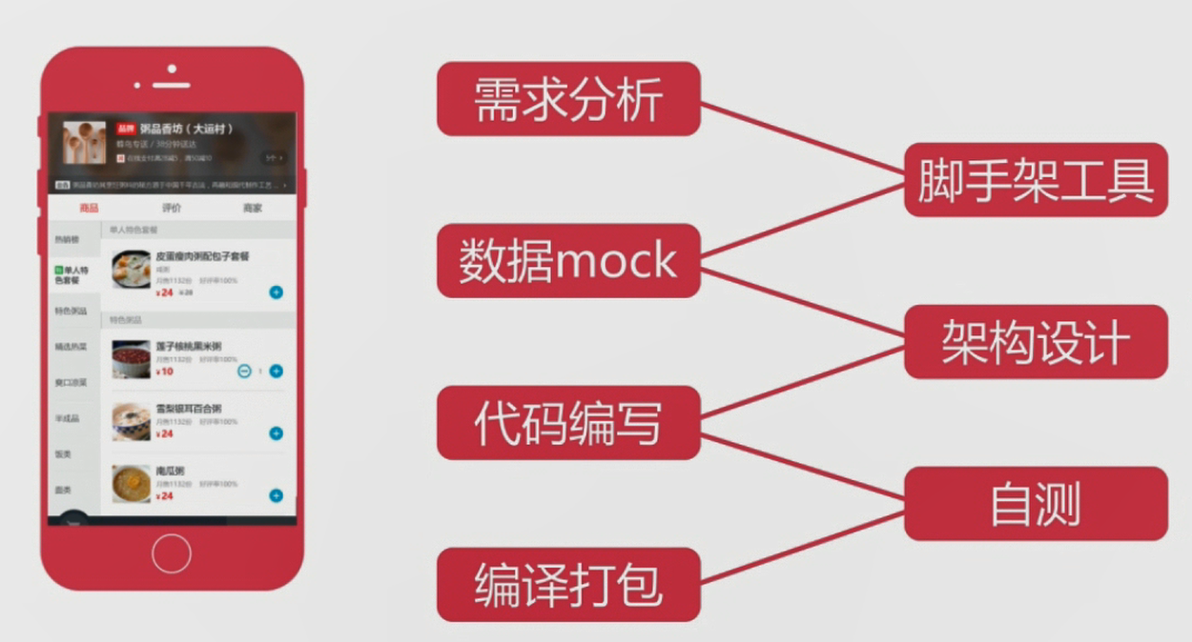

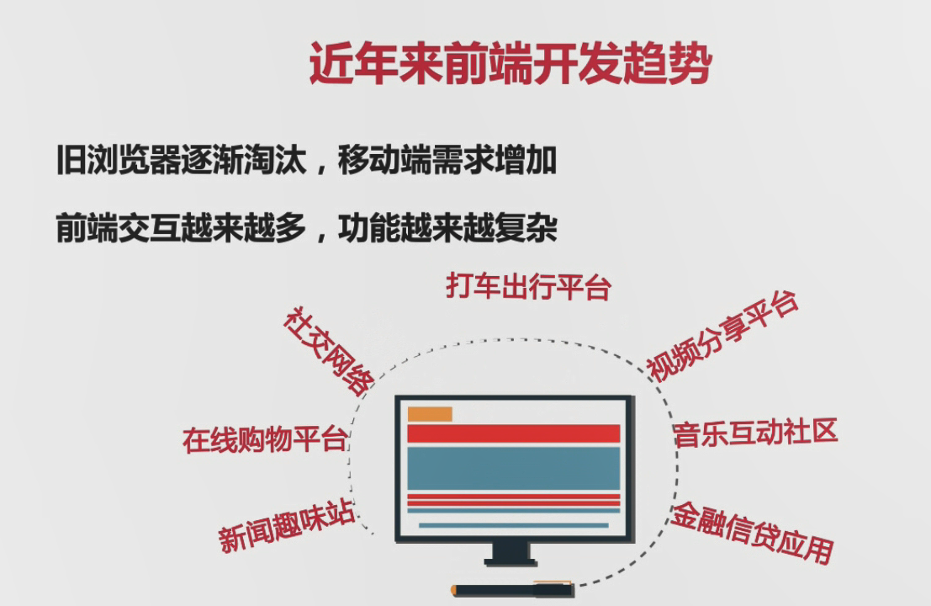

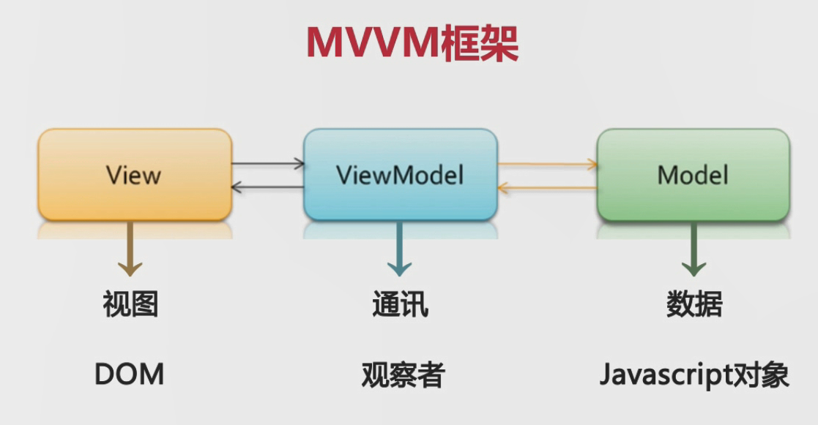

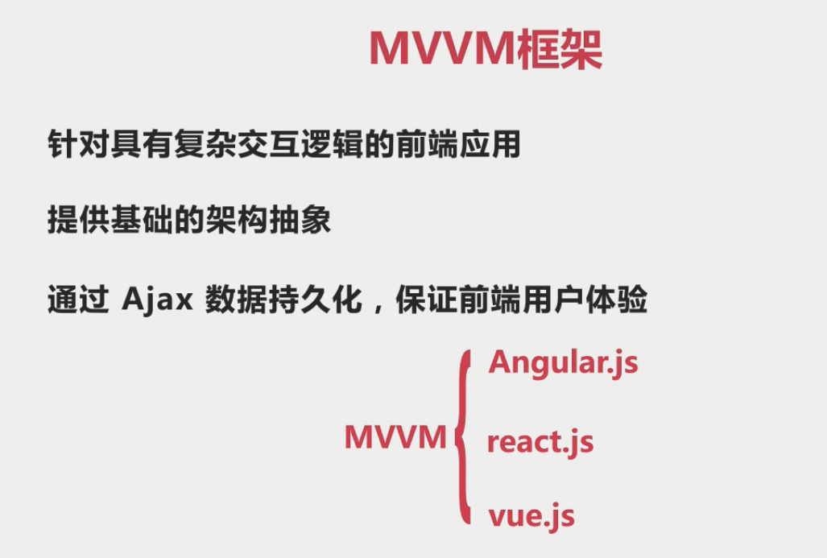

数据的双向绑定，view操作通过监听到model，model改变通过Directives转到view

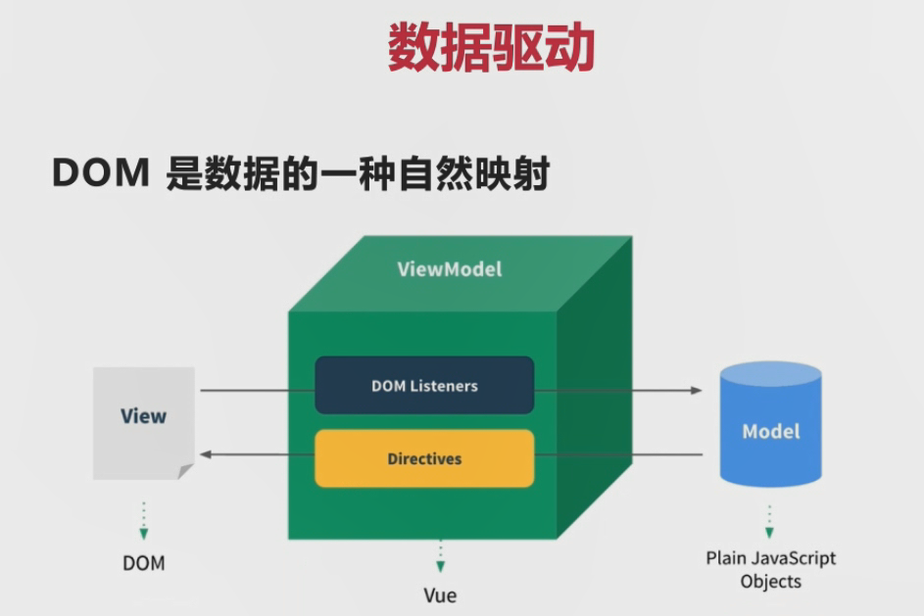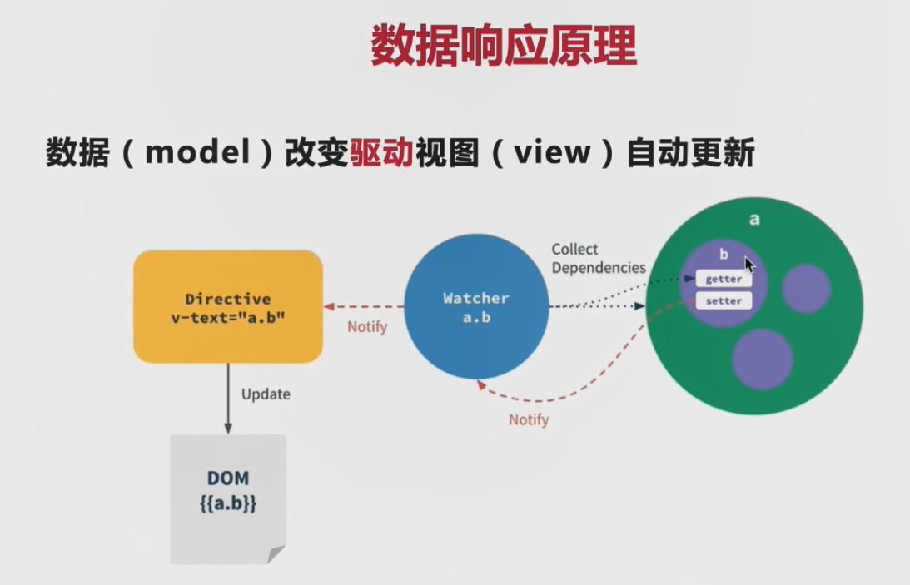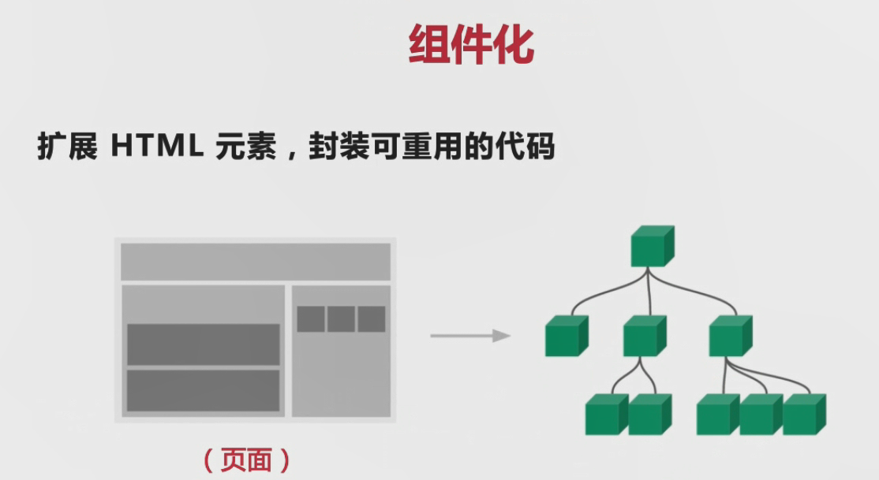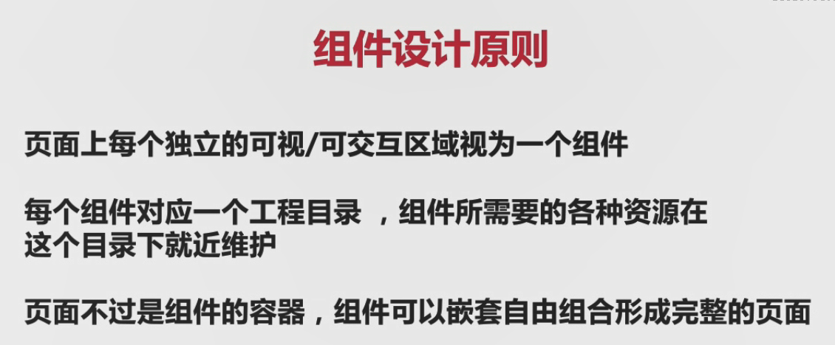

## 项目创建

http://www.cnblogs.com/wisewrong/p/6255817.html

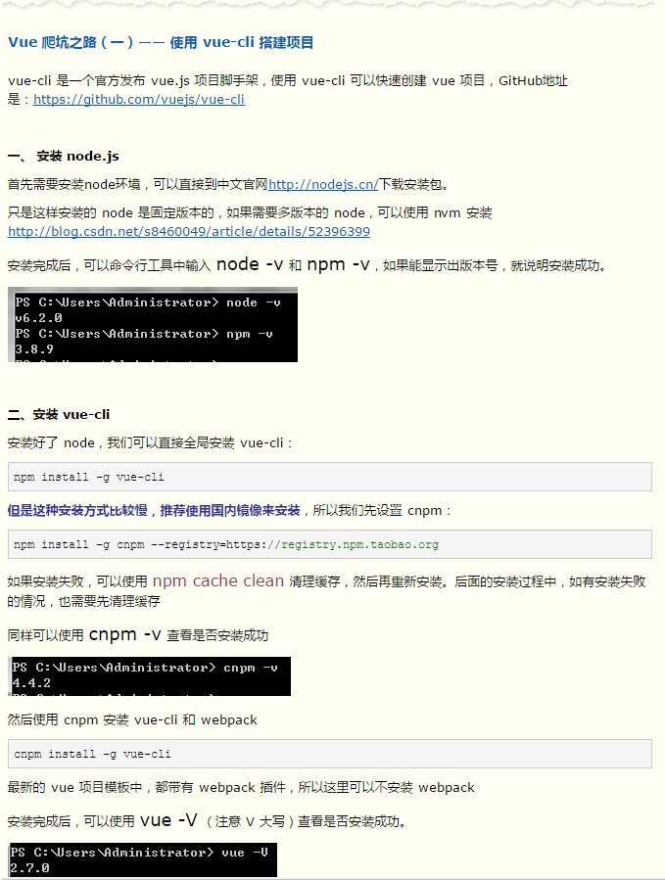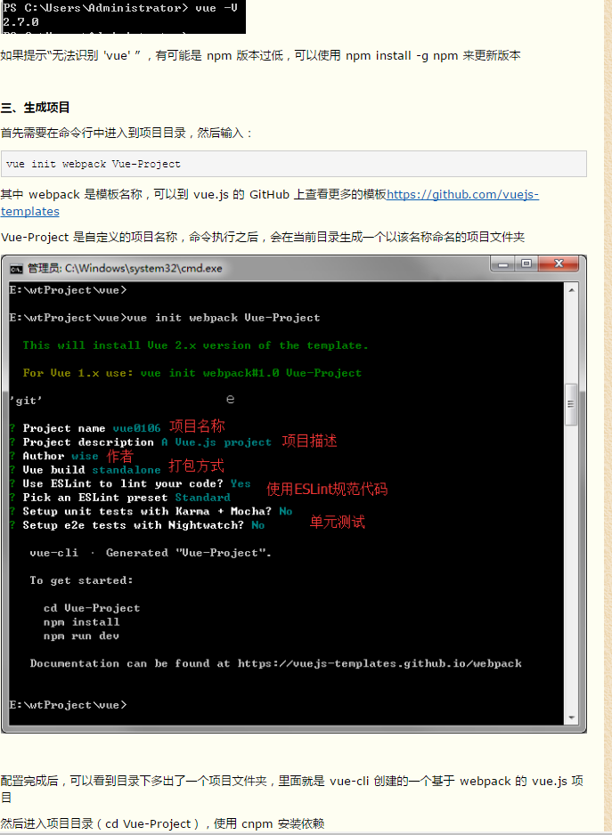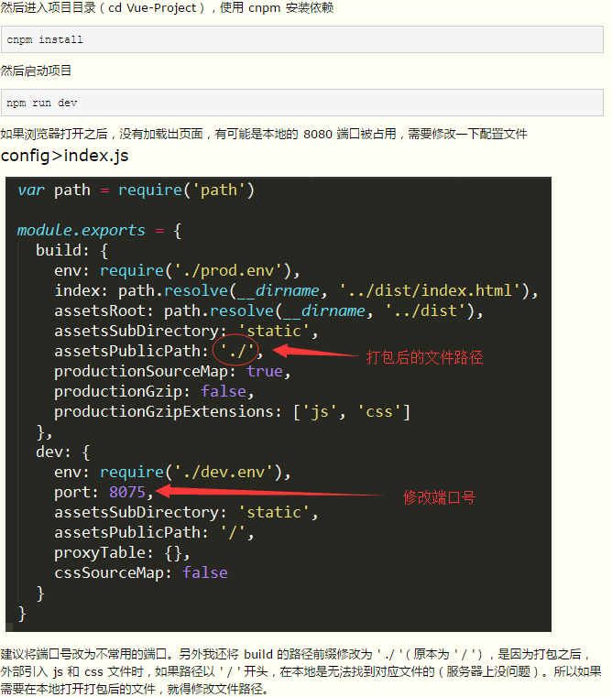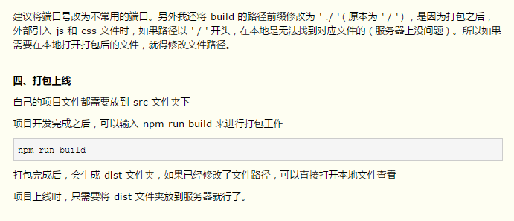

第一次运行项目(npm install):

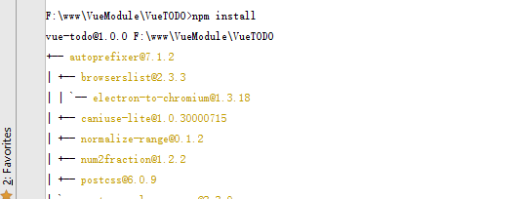

WebStrom简单配置:

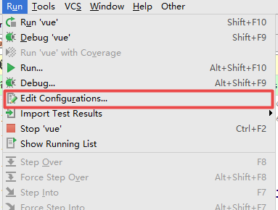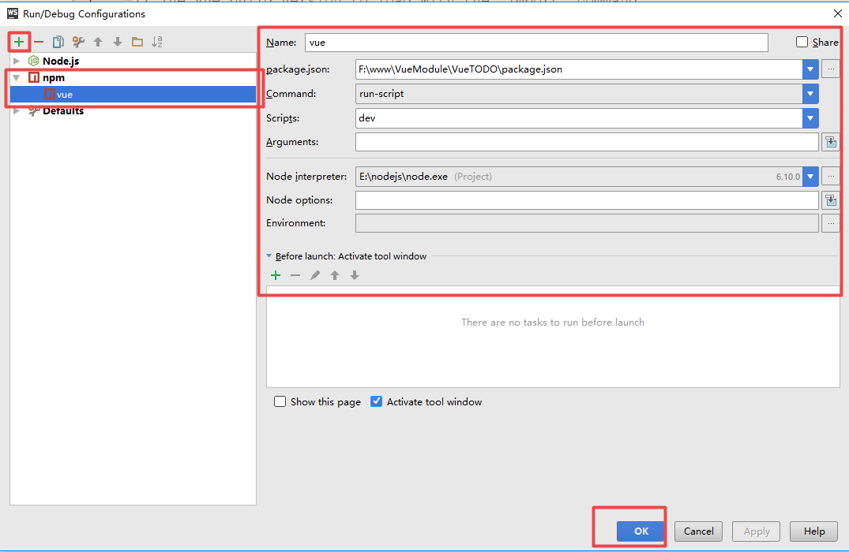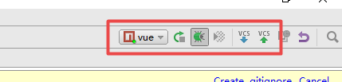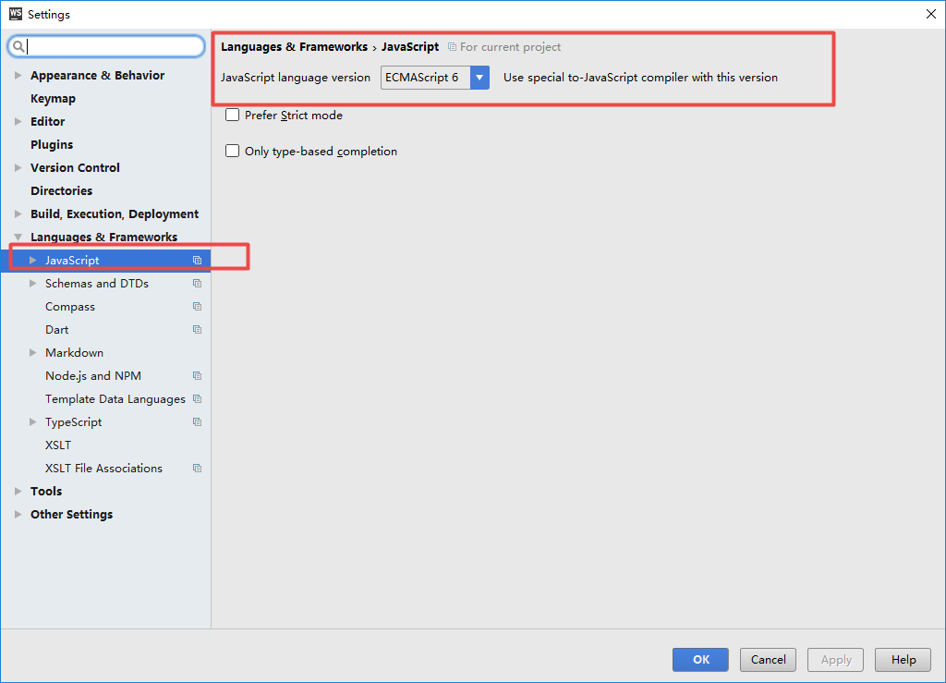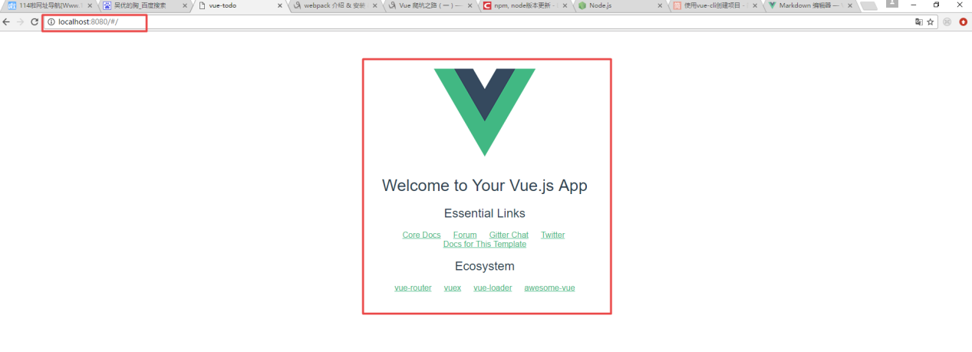

有时候WebStorm会由于npm install安装完成后，node_modules文件夹过大导致webstorm想创建文件夹索引的时候会出现cpu和内存压力过大造成假死的现象，解决办法如下：

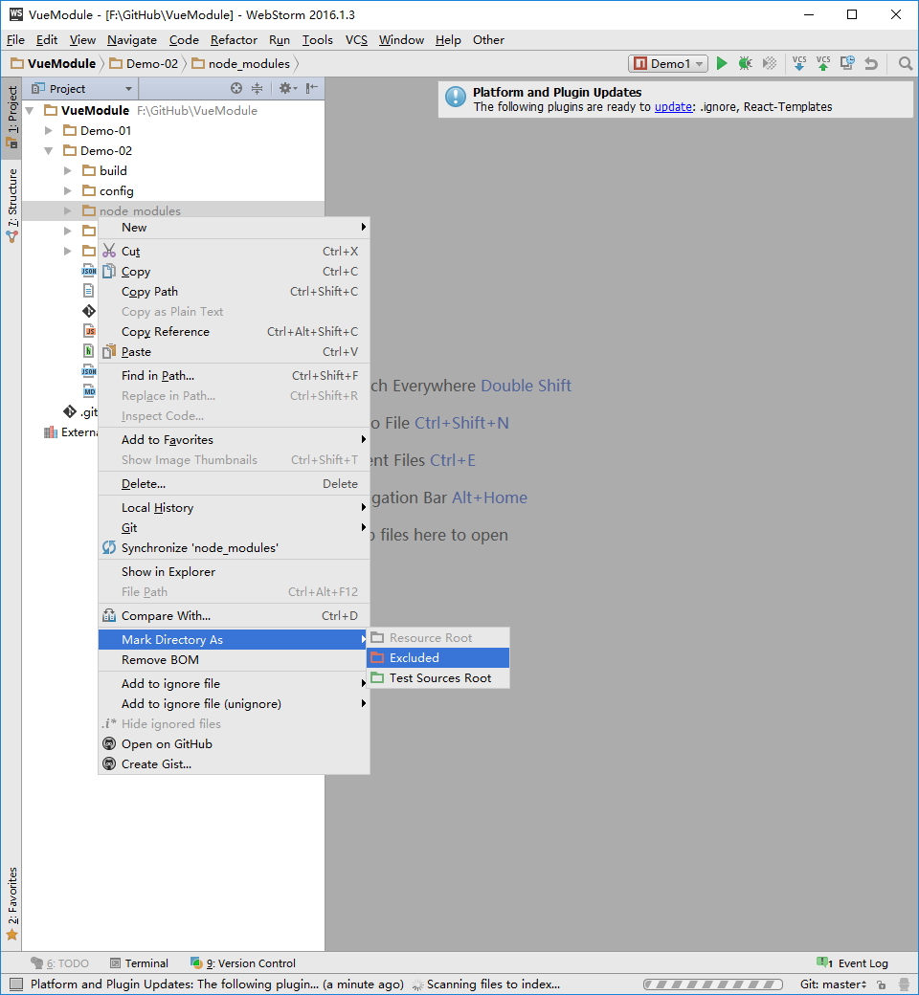

再打包执行的时候，Vue尾缀的文件会被编译成js的文件，css的样式的内容也会包含到里面。

## WebPack

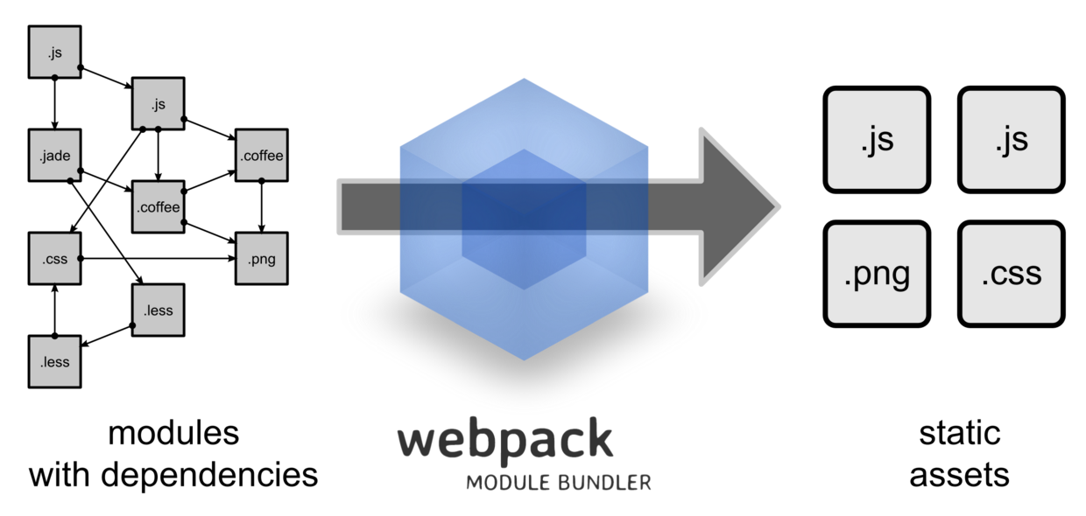

# 外卖APP-Vue开发

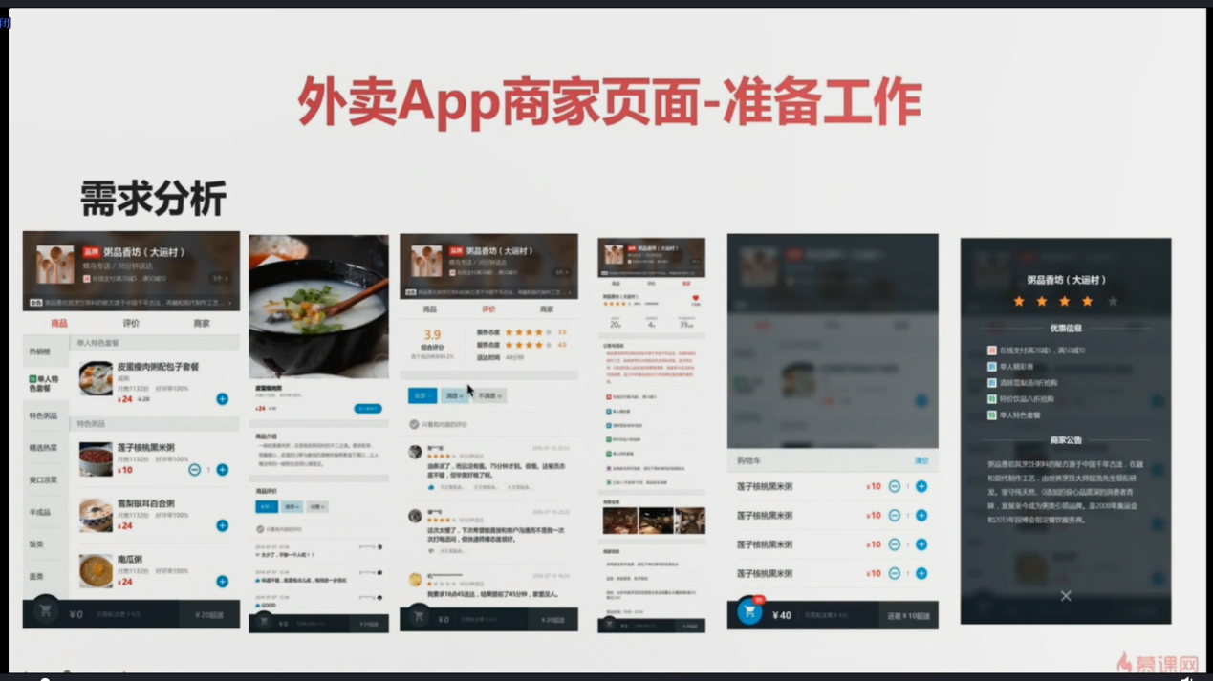

## 使用iconmoon来创建图标字体

Svg转图标字体专用

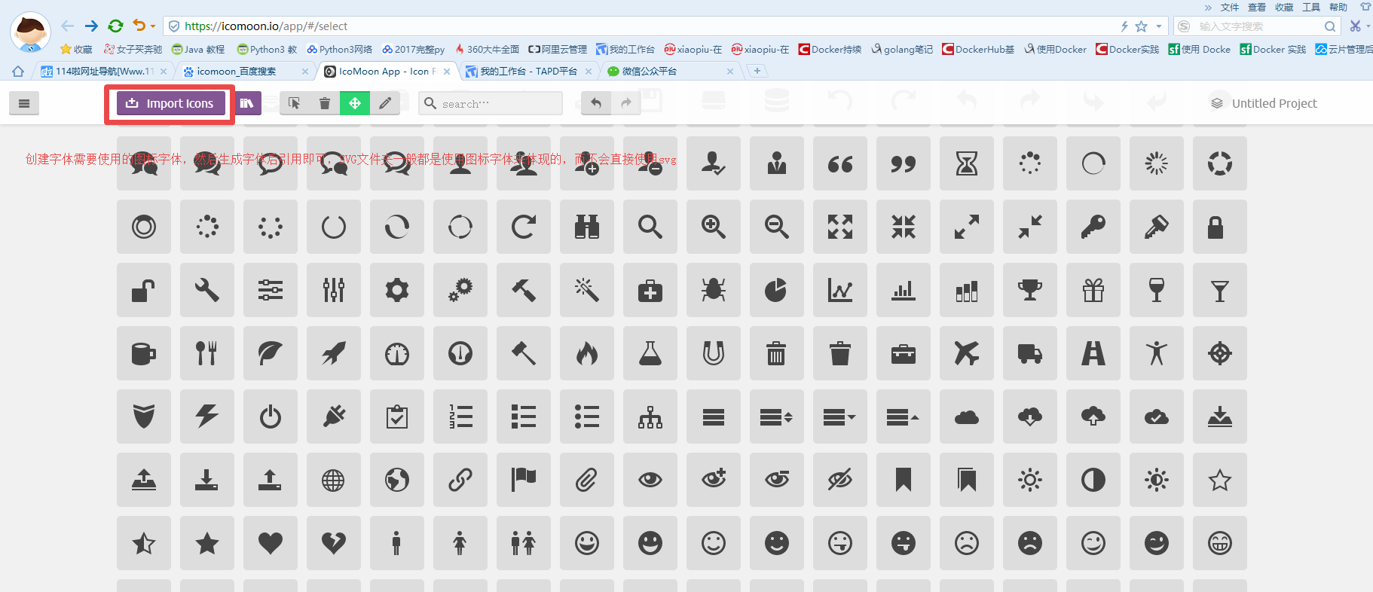

## 项目文件夹解析

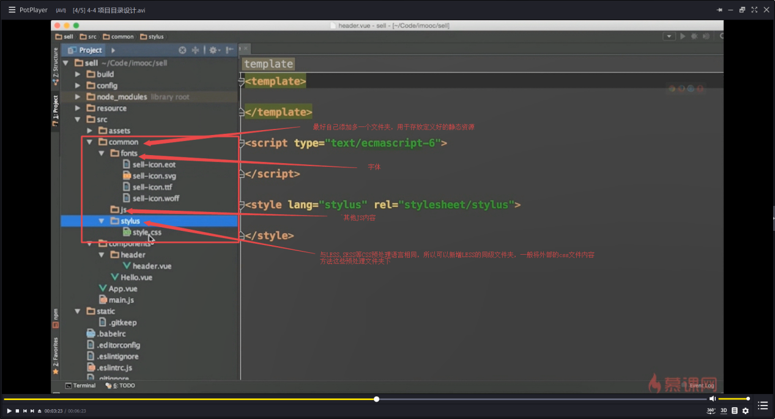

本项目将静态资源都放到了common文件夹里面，所以我们的项目的assets文件夹就不再需要了，本项目会删除此文件夹，.gitkeep用于可以提交空文件夹专用，因为git在传空文件夹的时候会直接忽略，使用.gitkeep文件用于解决这个问题.

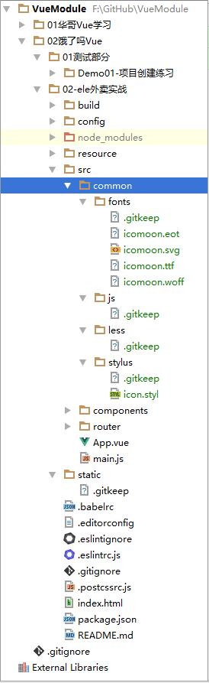

## Mock数据

由于教程使用node的express来对data.json文件进行api访问接口封装，由于我不熟悉node，所以使用PHP的laravel来作为访问的后端服务内容服务器.

Node 的写法:

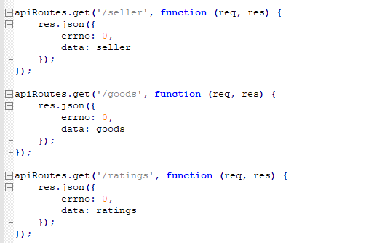

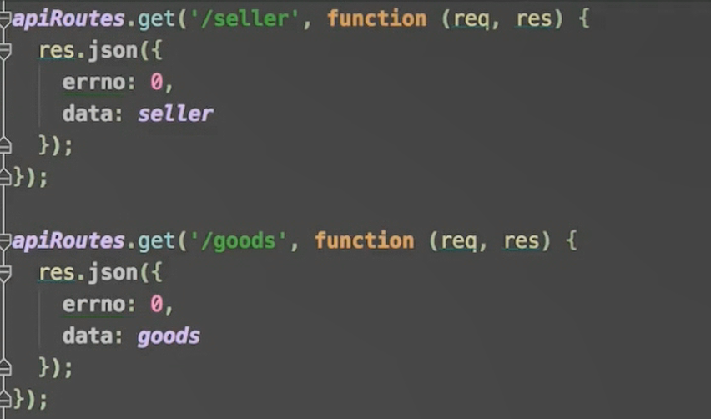

## CSS Reset

用于重整CSS 的基本布局

<https://meyerweb.com/eric/tools/css/reset/reset.css>

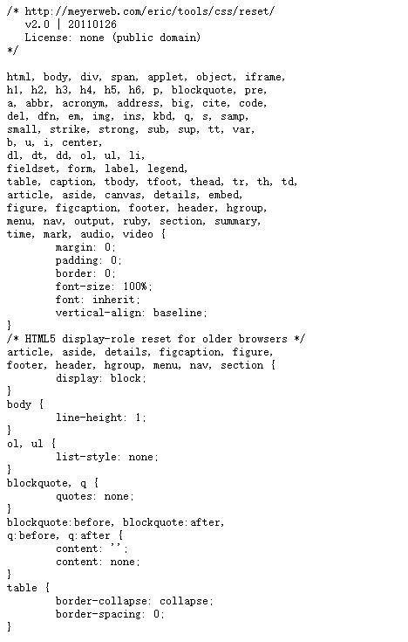

## 移动端HTML配置

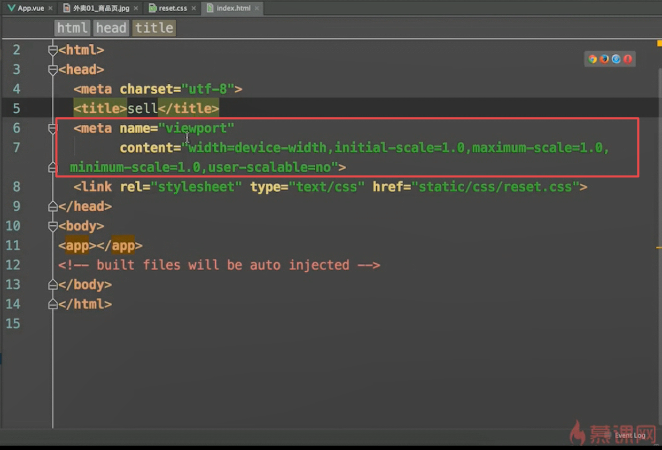

第一个meta标签表示：强制让文档的宽度与设备的宽度保持1:1，并且文档最大的宽度比例是1.0，且不允许用户点击屏幕放大浏览；

width - viewport的宽度

height - viewport的高度

initial-scale - 初始的缩放比例

minimum-scale - 允许用户缩放到的最小比例

maximum-scale - 允许用户缩放到的最大比例

user-scalable - 用户是否可以手动缩放

<meta content="width=device-width, initial-scale=1.0, maximum-scale=1.0, user-scalable=0" name="viewport">

## ESLint 代码风格限定

<http://blog.csdn.net/walid1992/article/details/54633760>

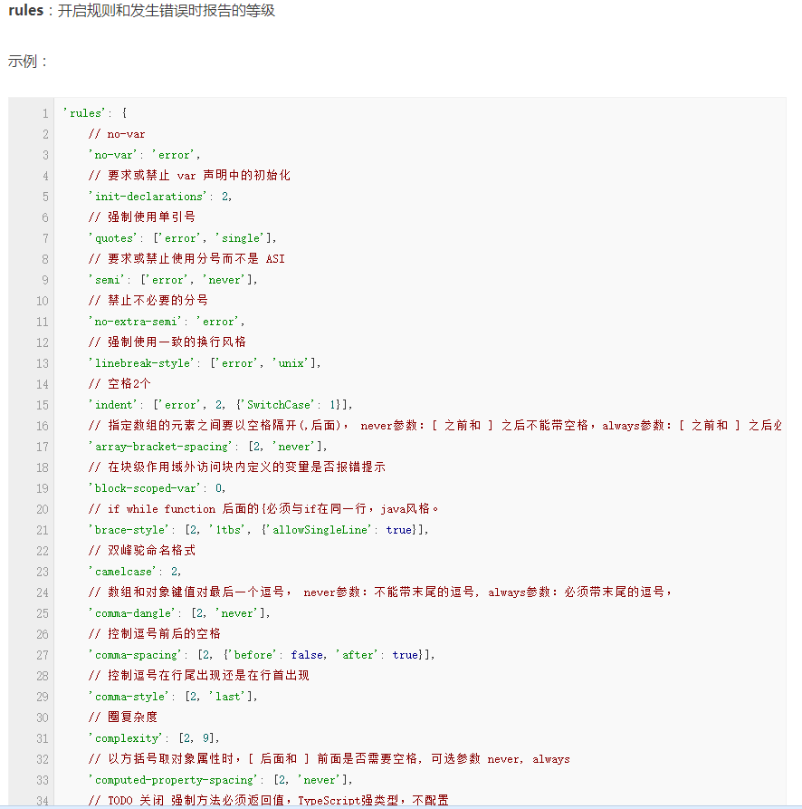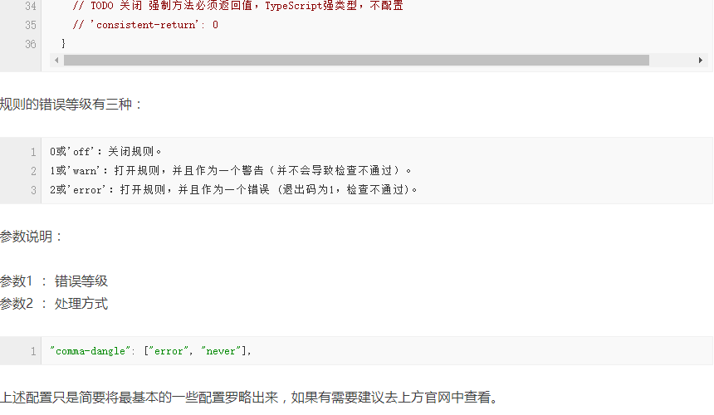

如果不符符合ESLINT的规则，编译会直接报错

这里演示了多余的分号

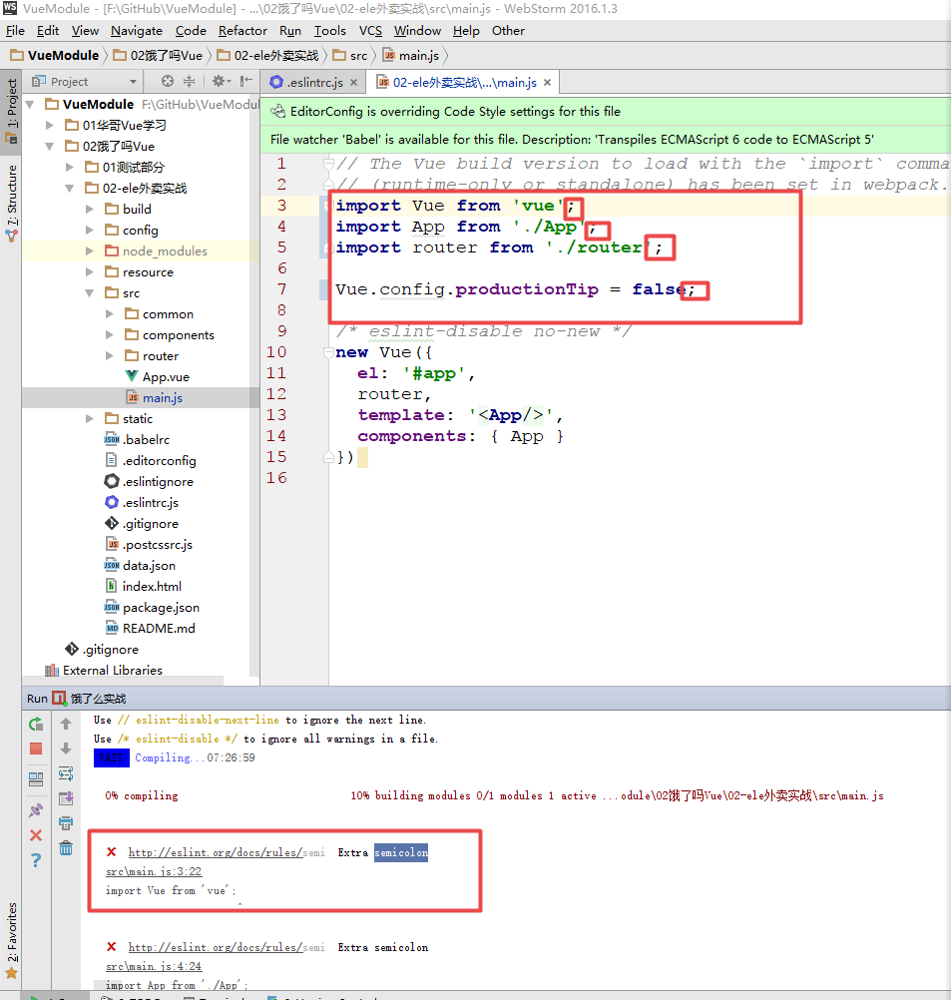

错误的内容解析，官方是提供连接文档的

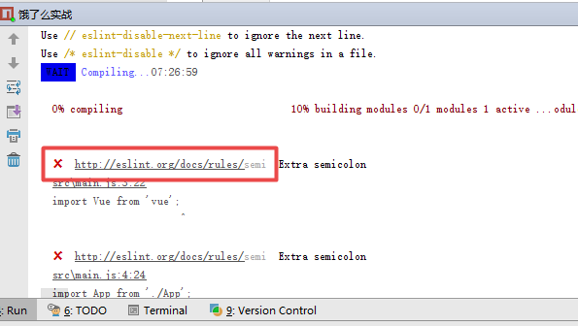

## /* eslint-disable no-new */

ESLint中限定了new的对象是必须添加到指定的变量上的，但是我们的new Vue确实不用赋值，此时我们需要添加忽略这条规则的语句来解决这个问题.

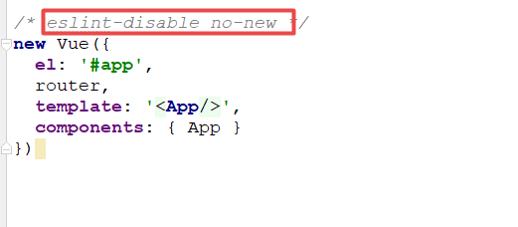

## WebStrom创建模板代码

Text/ecmascript-6告诉编译器支持es6

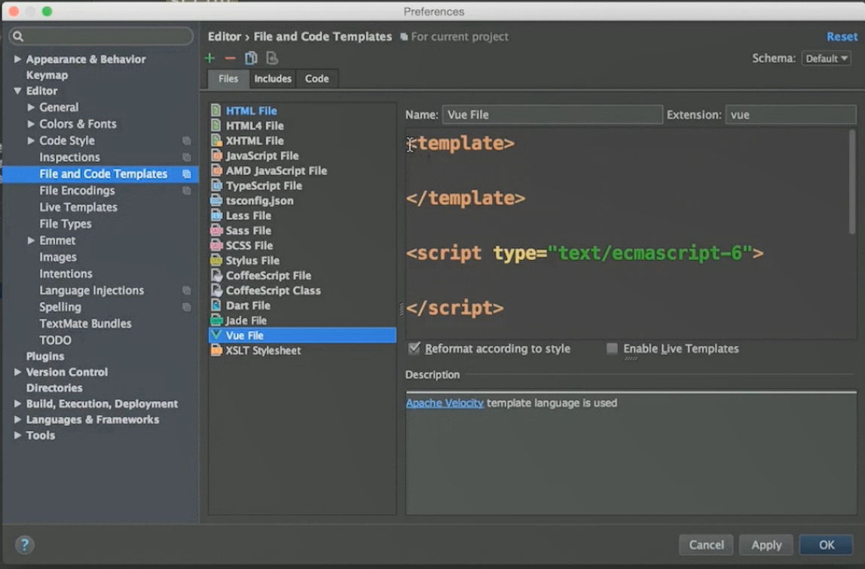

告诉编译器使用stylus css预处理器

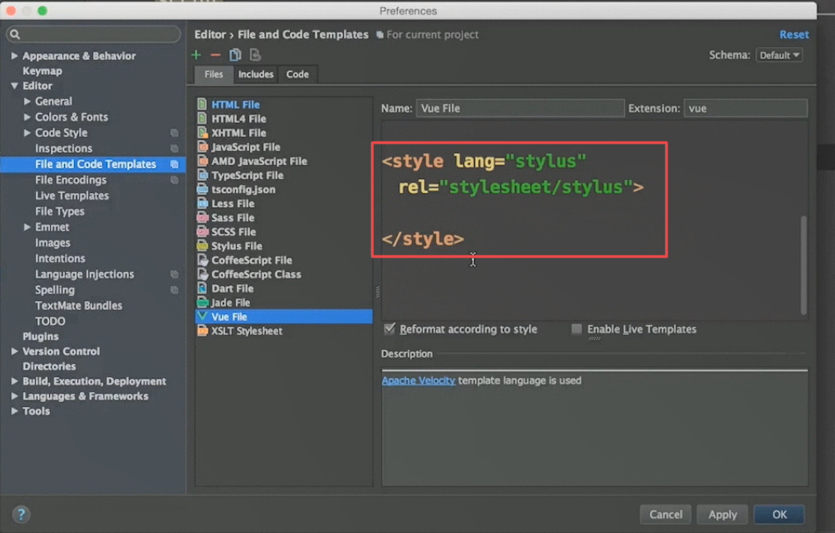

创建好模板后，就会有vue的格式可以创建了

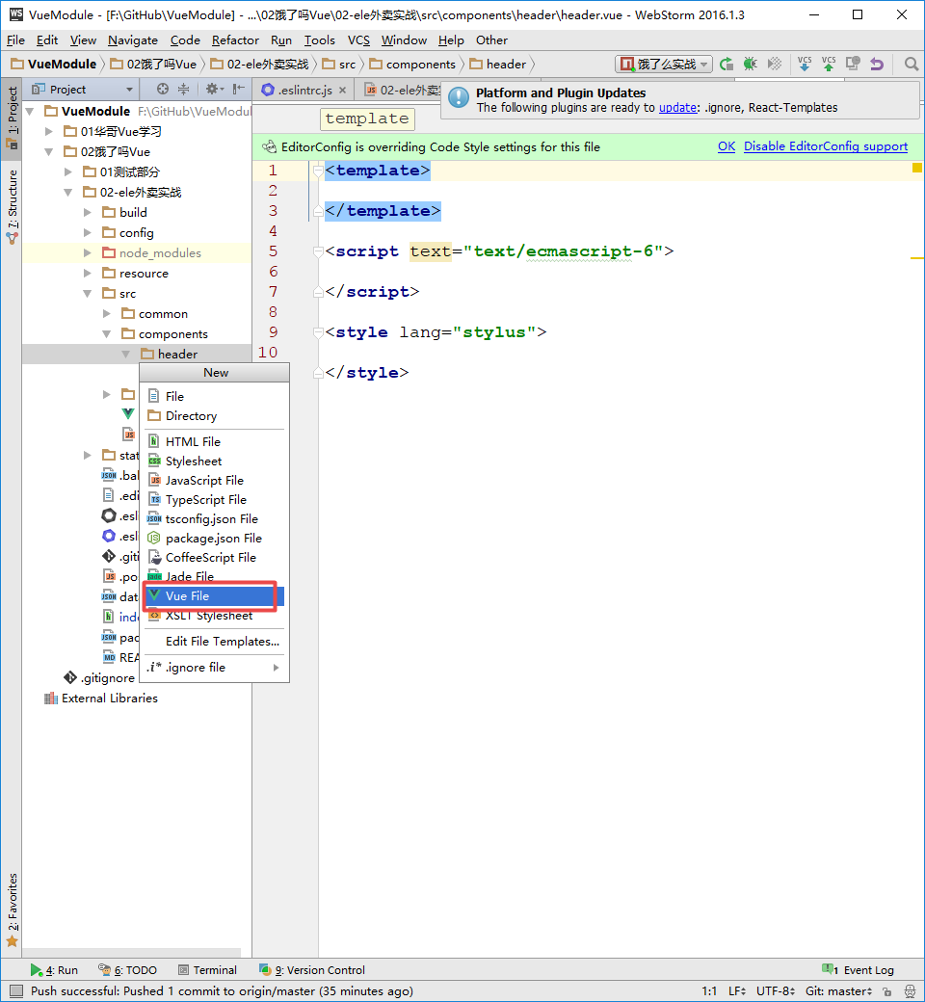

## 安装Stylus解析器

不然项目编译时会报错

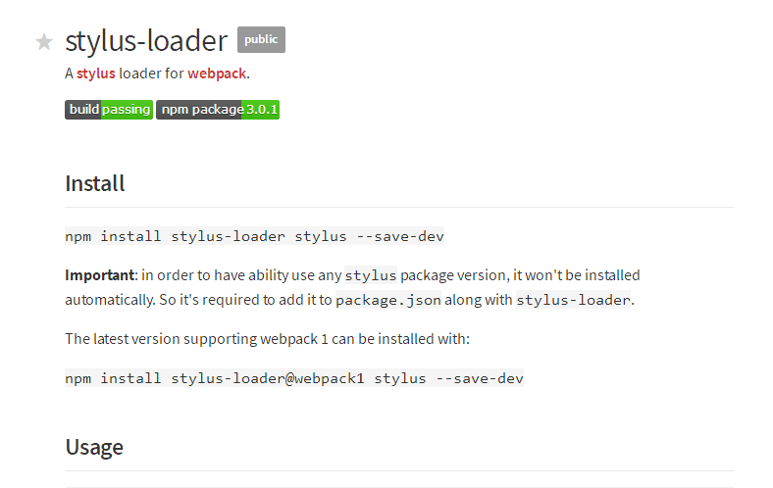

& 指向父级选择器

## Header不要作为标签的名字，因为跟原生内容冲突了

## CSS兼容性问题解决

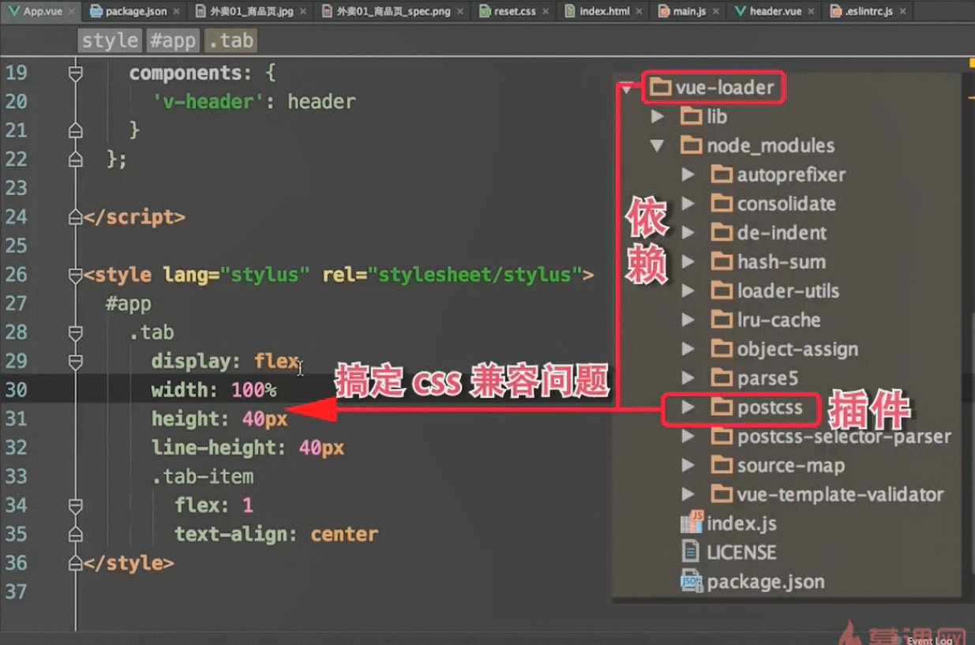

## 路径引用别名

创建components的直接访问路径

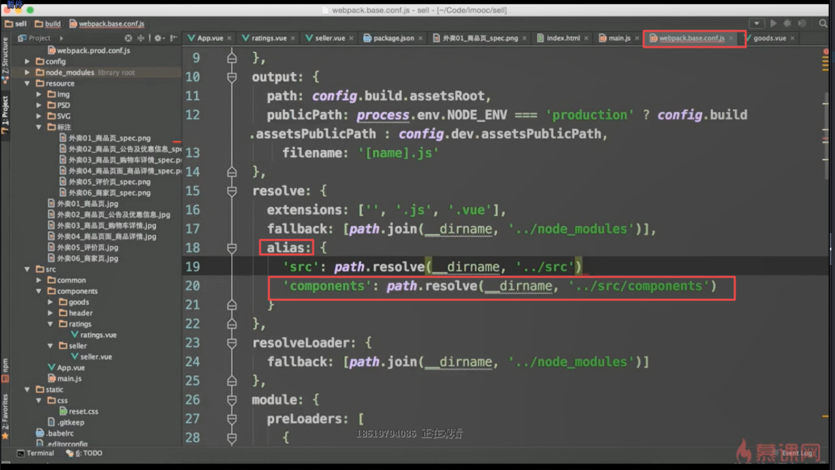

用户就是我们可以直接不需要使用相对路径就可以访问地址，因为别名已经包含了部分地址的内容.

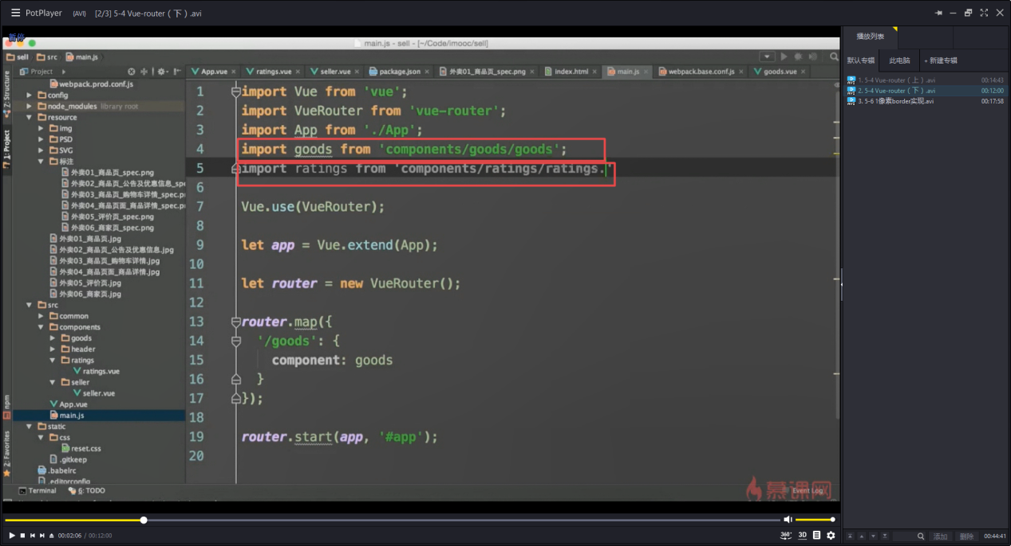

## WebStorm解决同一局域网下不能通过IP访问调试程序

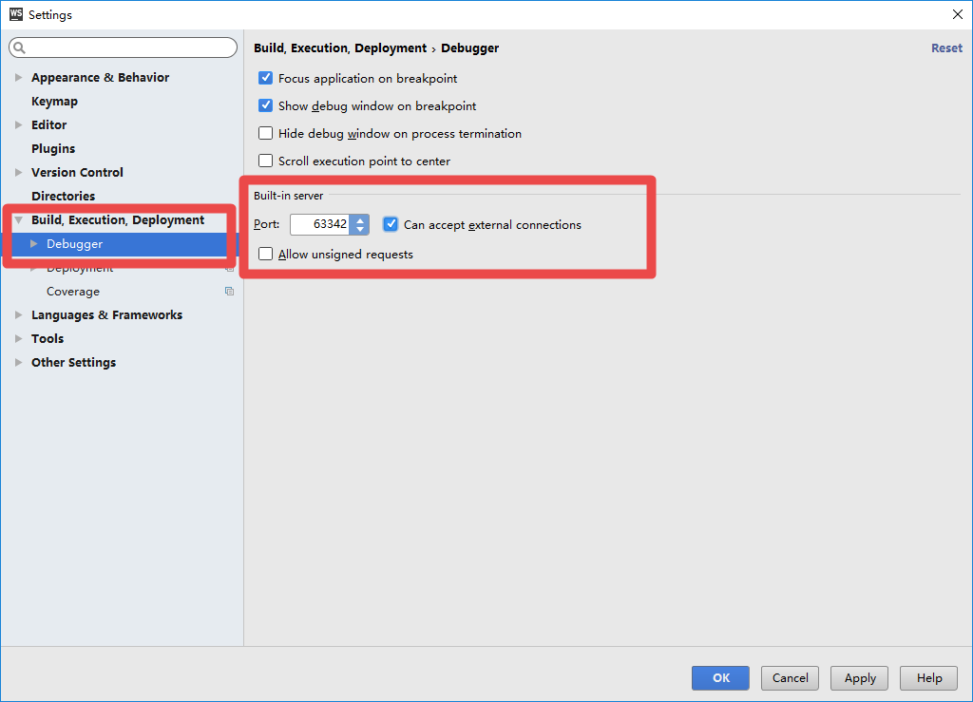

## Mixin Css 预处理函数

POSTCSS会为我们处理兼容性问题的解决

After伪类选择器

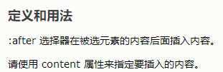

## 使用媒体查询@media 来对不同倍数的线条宽度进行缩放

## 使用min-device-pixel-ratio媒体功能实现真正的1像素border

不能直接用css设定border-top:1rpx solid #xxxxxx,因为这种写法会固定了宽度，而伪类:after和:before就不会，宽度可以通过scaleY来进行变化.

使用伪类 和 媒体查询缩放双结合产生真正一像素效果



styl代码

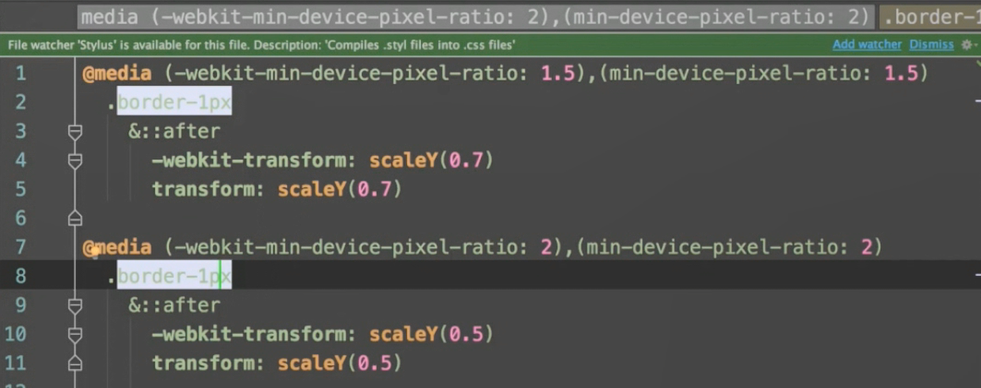

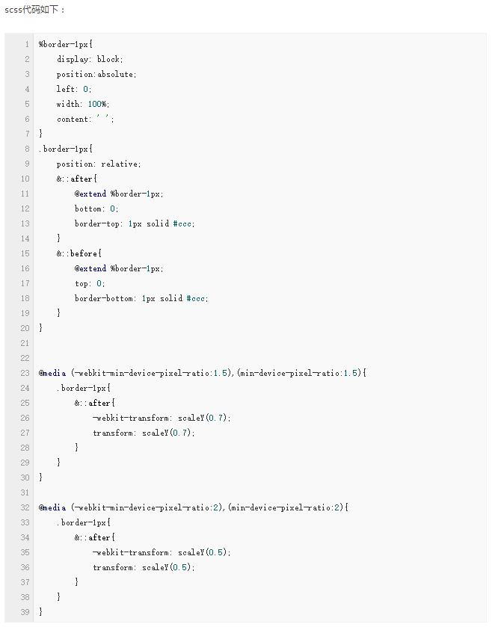

## WebPack可以直接引用.styl文件到js文件夹添加样式

## Vue生命周期

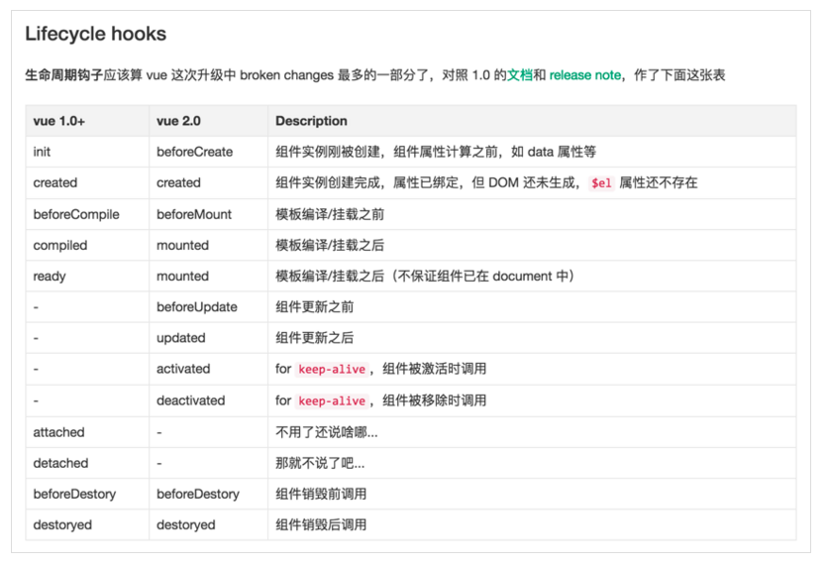

## Vue - Mounted

## 方法前存在模板加载，此时如果直接将内容model的子属性输出，会报错，因为对象为undefined，此时undefined.属性会直接报错，所以必须使用 v-if=”seller.supports”即可

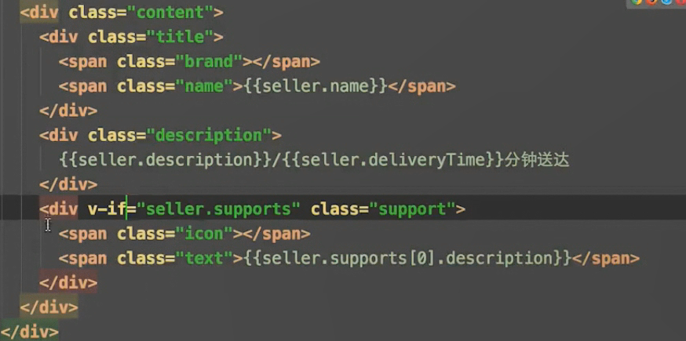

## Img标签与Div标签存在空隙

是由于img标签存在空白字符，此时我们只需要将图片的大小设置为: font-size:0

## Image在不同分辨率下的处理

需要使用媒体查询

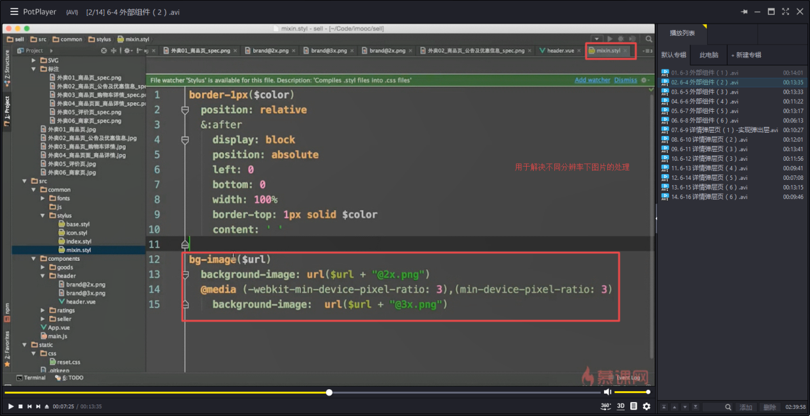

## CSS文件的引用不能使用webpack短引用

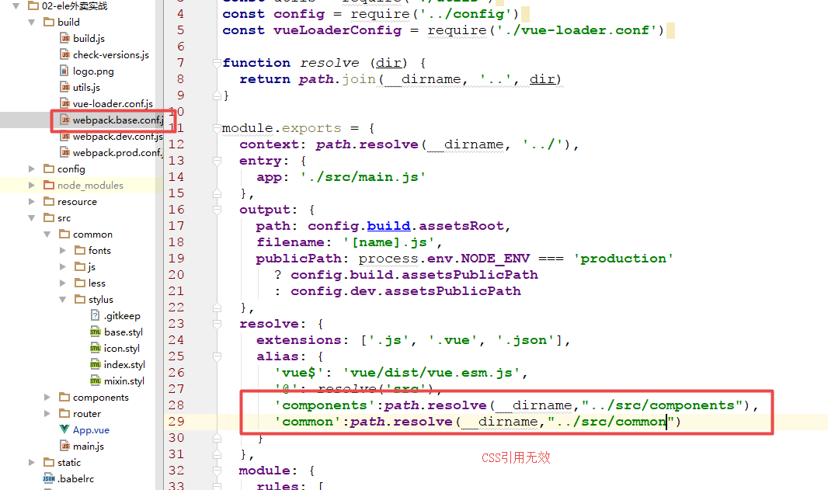

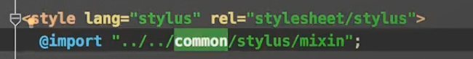

## 字体设置

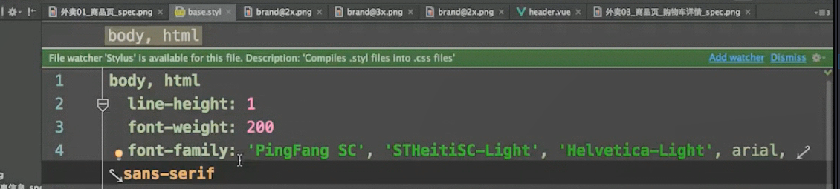

字体在这里设置那么多，原因是，当第一个字体找不到资源的回去后面字体找，最后都找不到的使用系统默认字体.

## 图片的加载会被WebPack压缩为base64放置到js中直接加载

## Sticky Footer问题

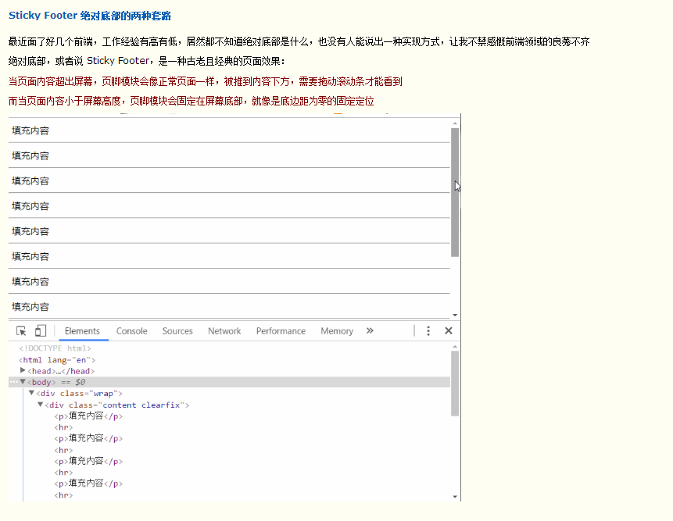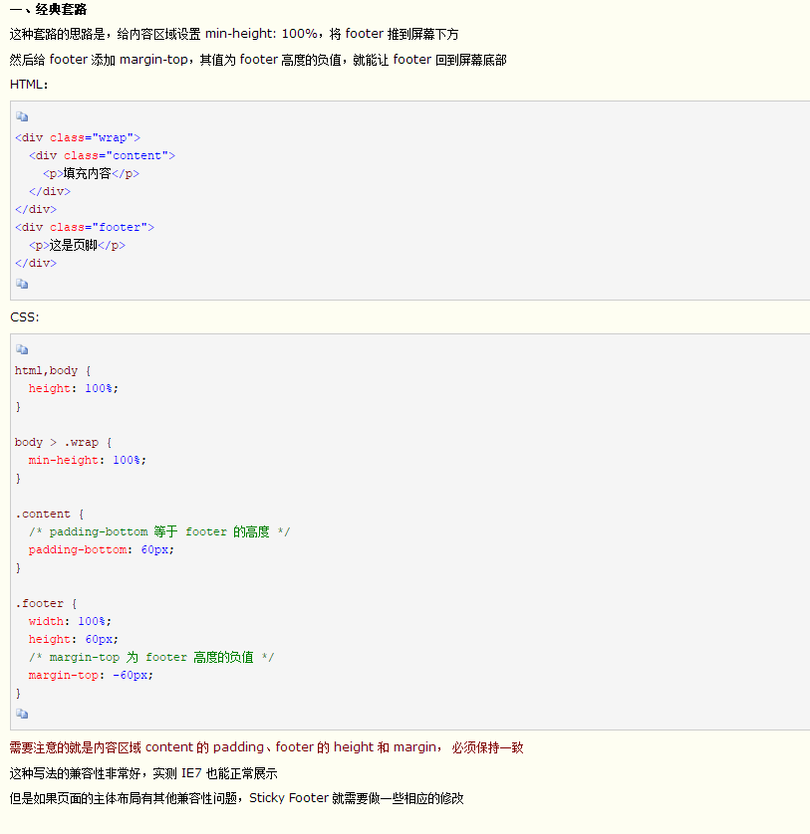

## 由于评价星星很多时候都会用到，多次复用的我们封装组件

Star组件可以重复使用，所以padding和margin这种就不要添加了

## Vue控件渐变动画

Vue CSS过渡

## CSS毛玻璃效果

仅能在ios上使用

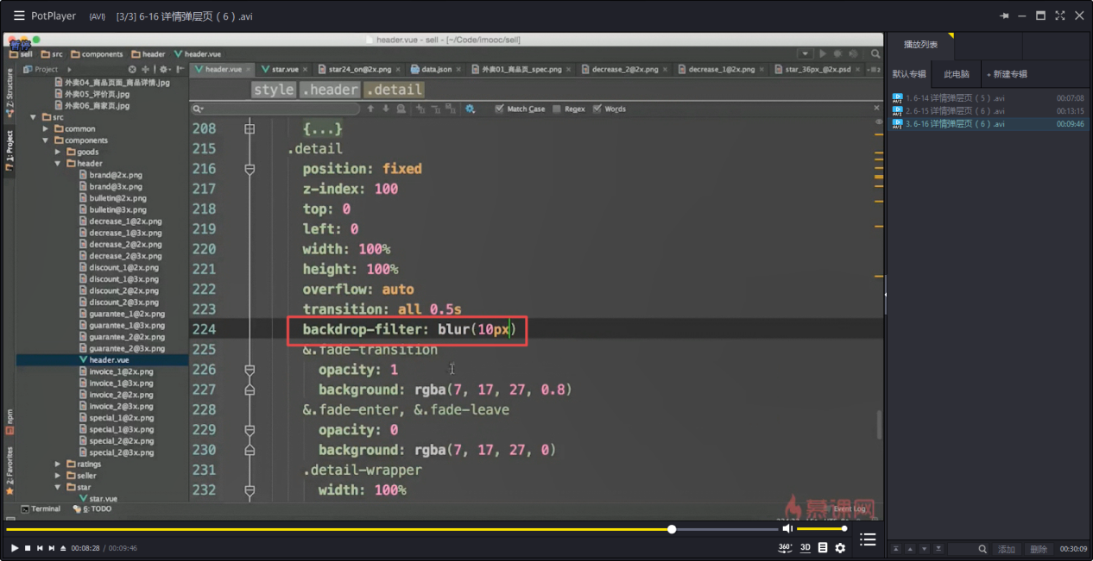

## Display：table

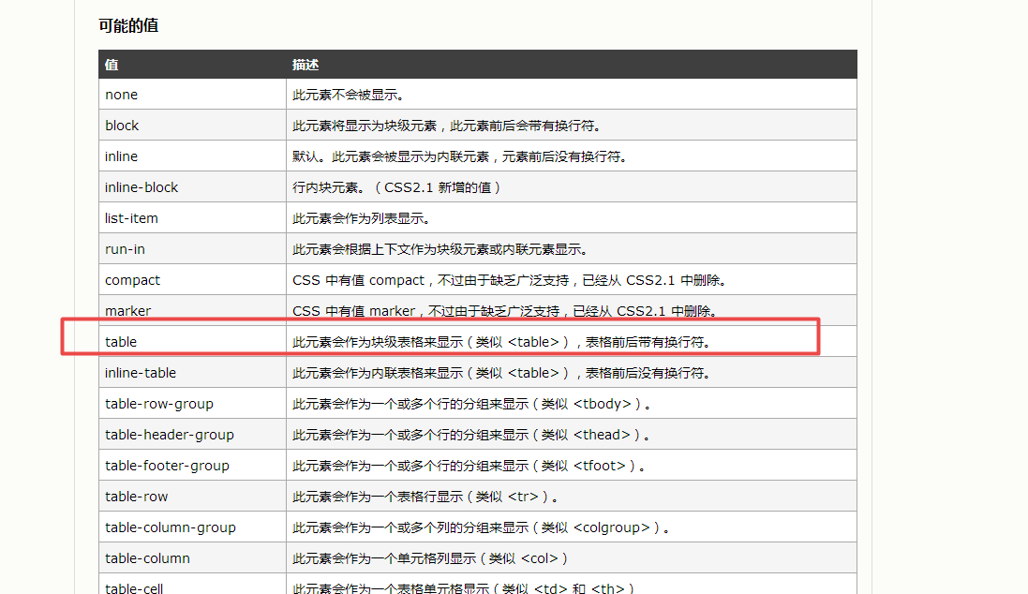

## v-el : Dom对象在Vue中获取

Better-scroll需要添加获取对象的dom对象，所以我们需要使用ref (vue1.0+中的v-el已经没用了) 来获取，属性的值是采用驼峰命名法，即footWrapper.

使用this.$ref来获取内容

## Vue.nextTick(),解决数据来了，但是控件dom依旧没有刷新的问题

虽然说改变数据就会改变DOM，但其实变化的内容就是在nextTick的闭包方法中进行刷新的.

batterScroll在异步更新的时候，会出现高度不能及时刷新，但是数据已经刷新的问题，这个时候我们需要使用Vue自带的nextTick来进行处理，这个会重新计算高度，这样就能滚动了

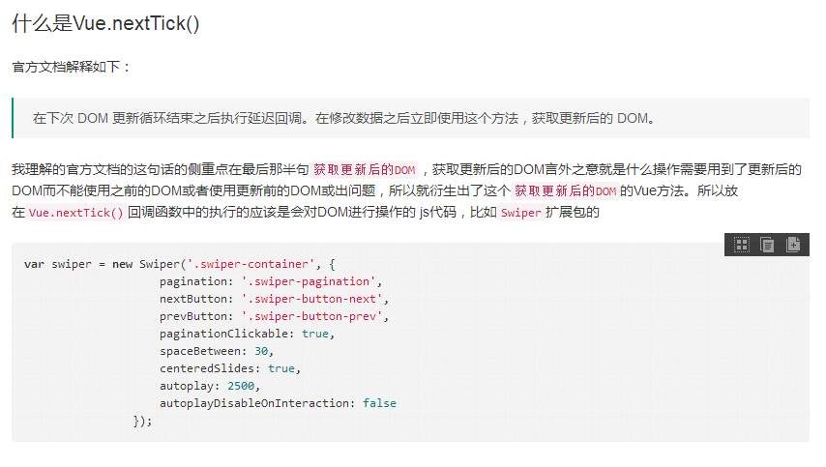

## Span--空文本元素造成间隙导致两个span间空隙过宽，解决方法:将中间的空文本取出两标签连接在一起

解决方法:



## 计算控件整体高度与区间距离(Better-scroll probeType)

在创建的滚动控件时，添加probeType属性为3

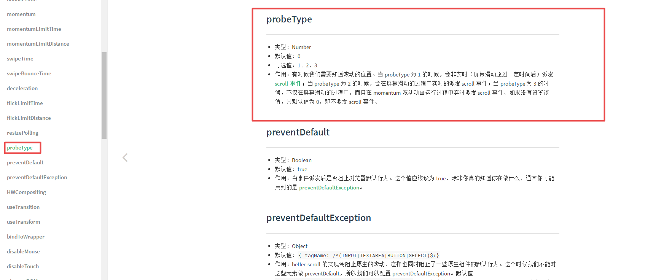

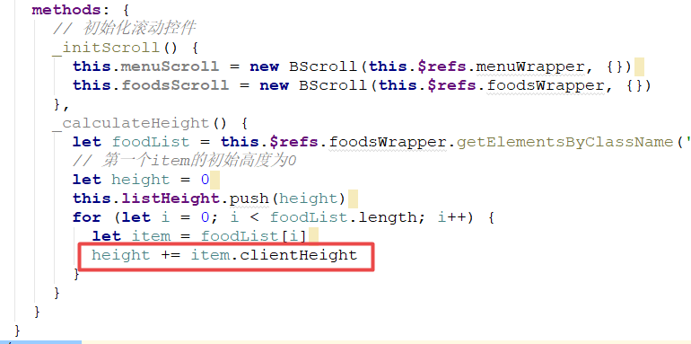

使用better-scroll移动端事件派发一次，PC端的响应事件被派发了两次

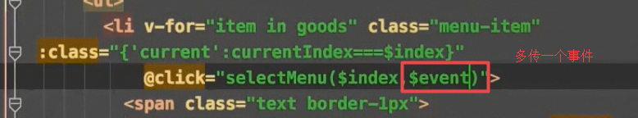

移动端派发事件的时候，event._constructed属性存在且为true，但是PC端第一次触发的时候是原生触发所以是不存在该属性的，第二次是better-scroll触发的，所以可以以此判断时候触发事件.

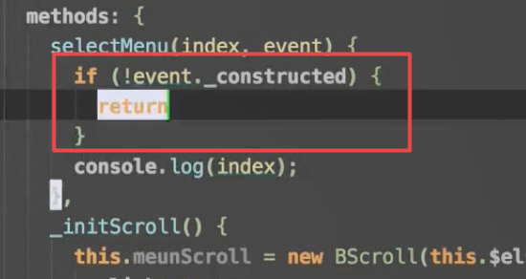

## 通常使用class=”*****-****-hook”来作为点击列表item的标识位

使用getElementByClassName(‘*****’)获取数组，同时使用数组-index即可

## Better-scroll允许item点击

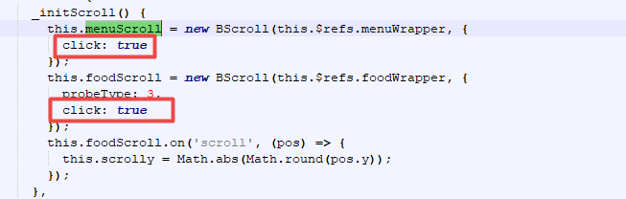

## z-index 来决定显示的层级

## 字符串模板中添加变量写法（`${变量名称}`）

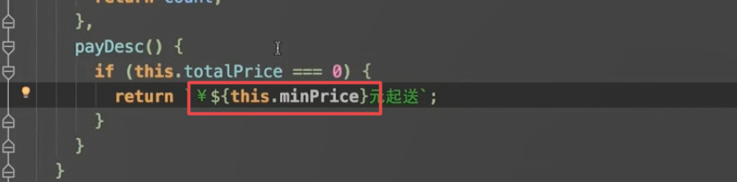

## Vue中如果props中的属性是一个对象或者数组(type和default属性差别)

那么他的default属性不能使用属性直接填充，而是需要直接方法

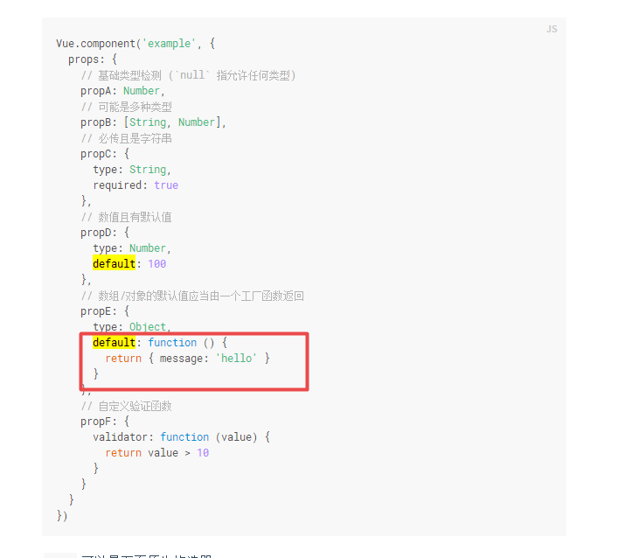

## CSS3 box-sizing: border-box用于控制控件宽高，padding和margin都包含其中

## CSS3 border-radius：50% 说明这个图像将会变为圆形

## CSS3 display:inline-block

用于解决控件在同一行不会自动换行的问题，这种原来是有浮动+clear的形式来做的，现在一个display:inline-block就可以解决

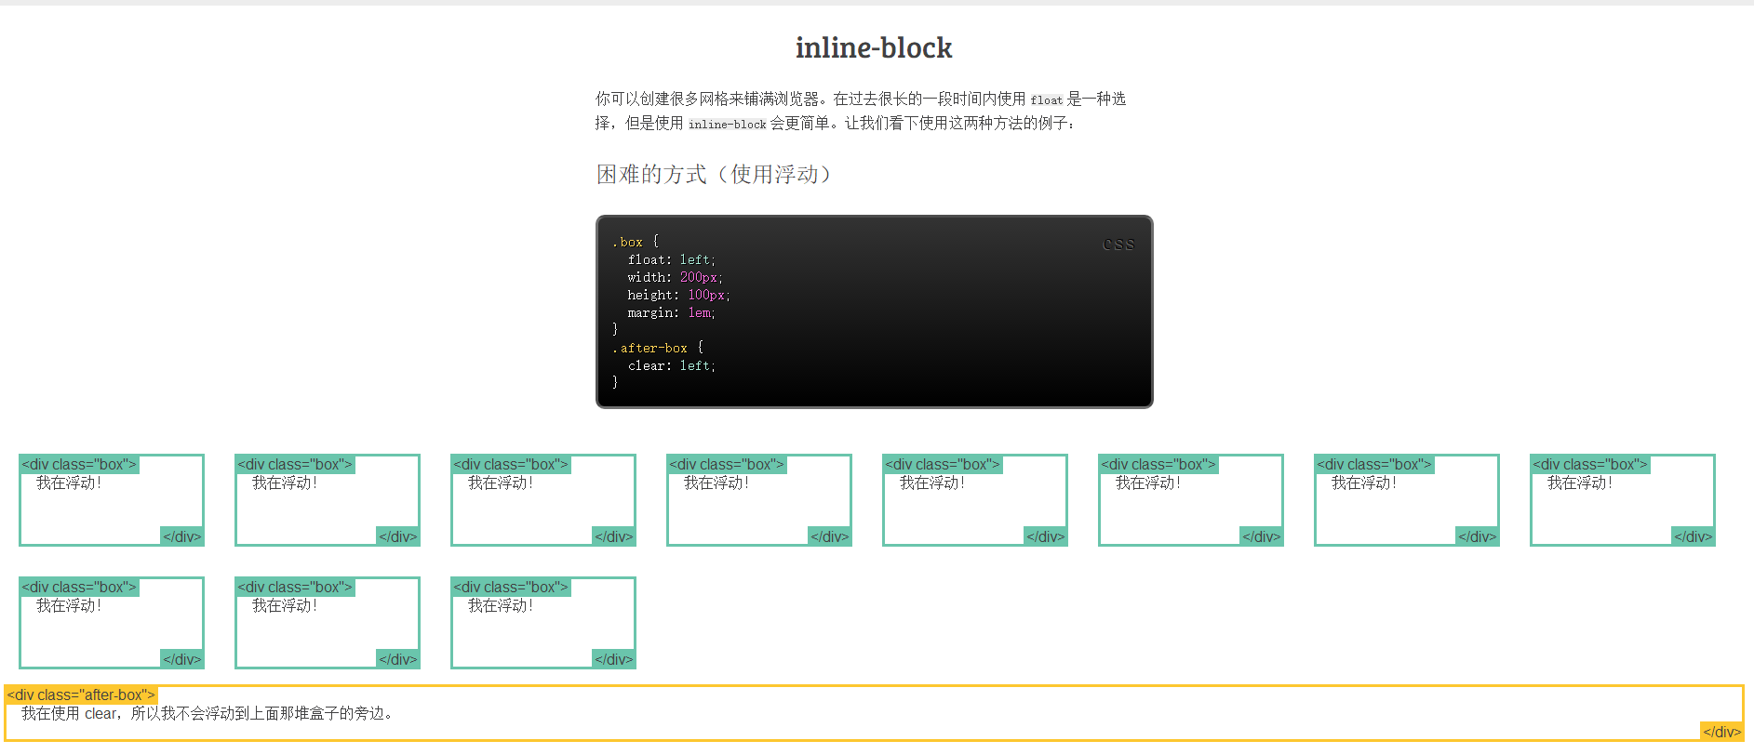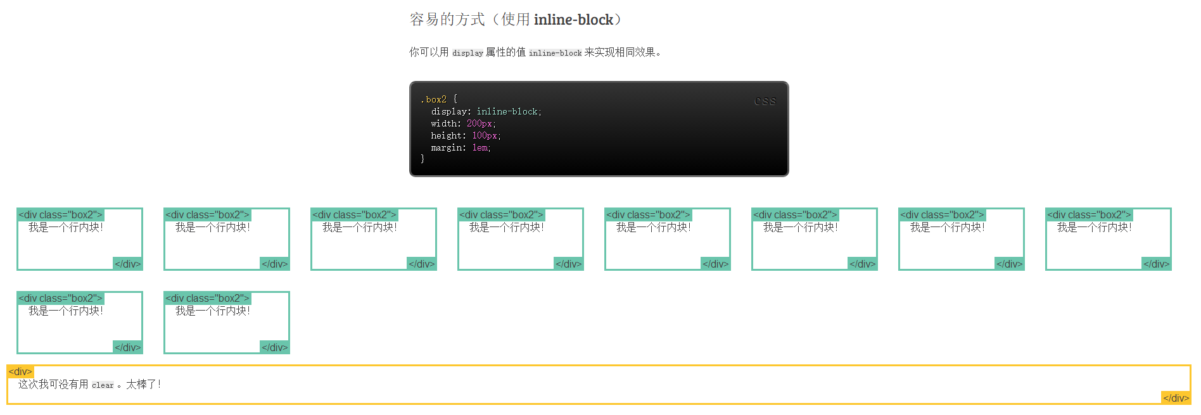

## Vu.set 特性:对于对初始化时不存在的对象属性进行处理时，是不能读取和操作的，props是不能检测新增字符的变化

## Vue.set添加对象没有的属性，而又不影响原来的对象.

为了能让Vue观察到变化和赋值，需要使用Vue自带的set方法来解决

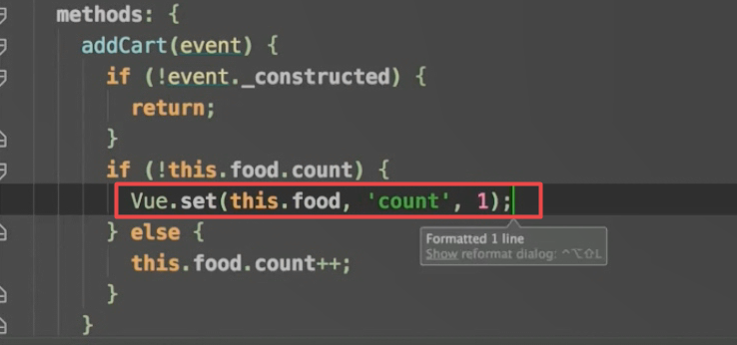

## computed计算属性发生变化，会自动进行更新,重新计算

## 动画是可以进行嵌套的

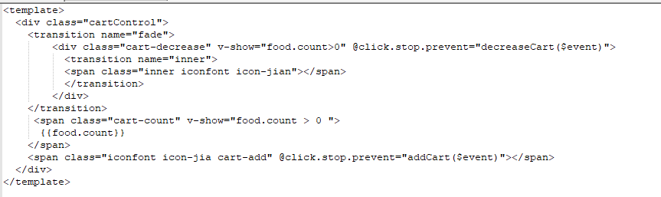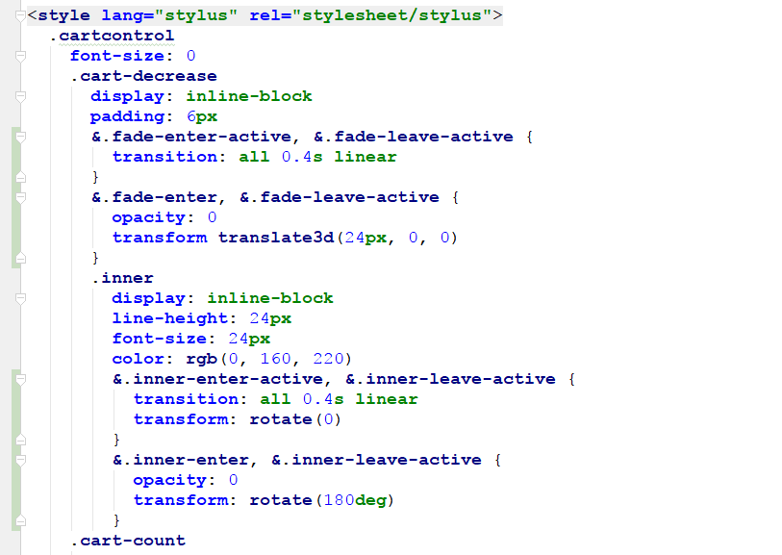

## 购物车抛物线小球制作

### 过渡动画限制

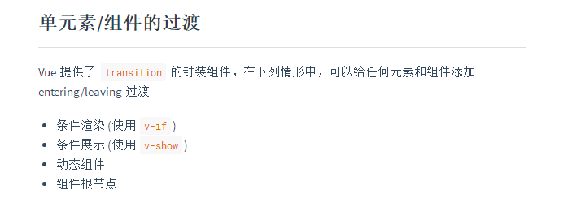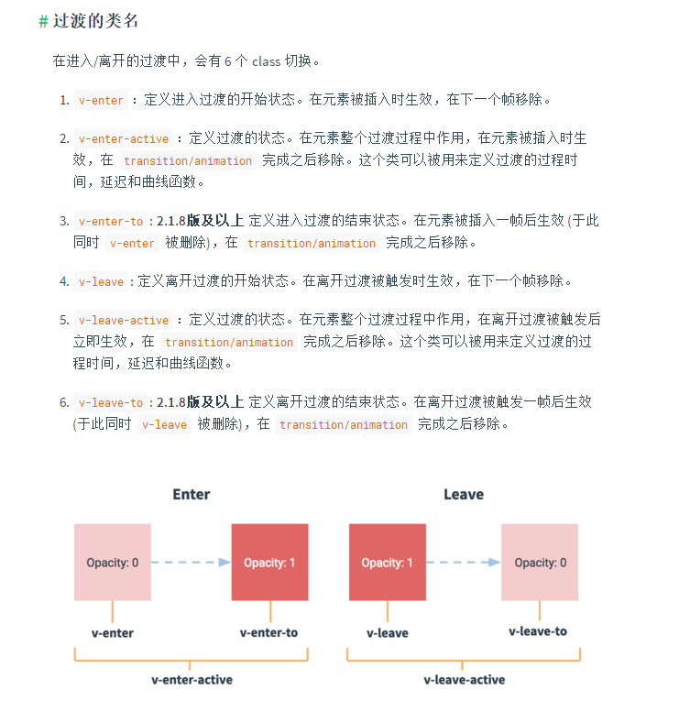

### 事件触发

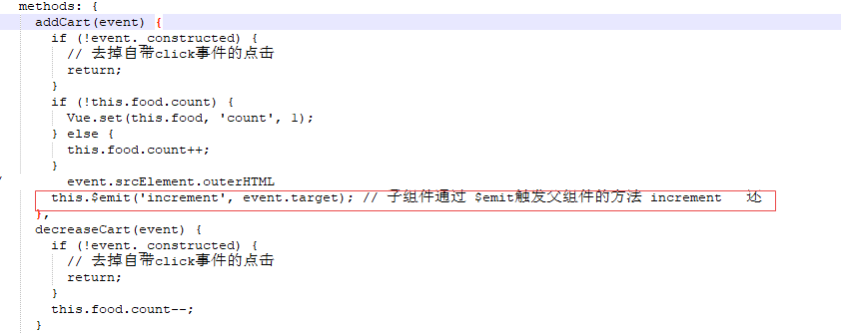

## Vue 父组件访问子组件方法

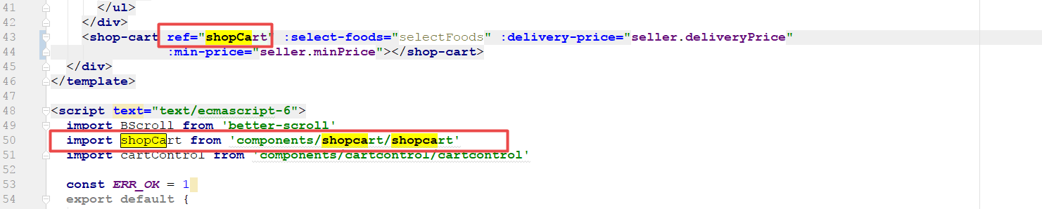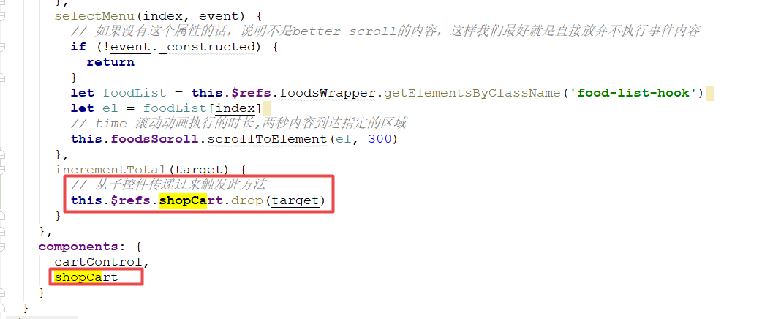

## Vue两个动画同时执行，出现卡顿问题，通过this.$nextTick()即可解决

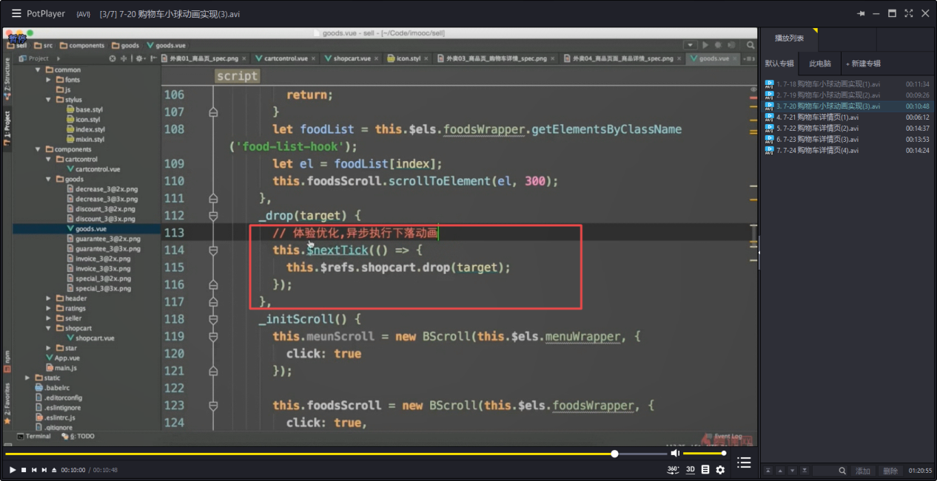

## Vue-Methos命名规范，编程习惯 (即带”_”和不带”_”)

如果methods为私有方法，那么我们会在方法名前面添加”_”,若是公共的，则按平常写就可以了.

例子: _drop为私有方法，drop为公开可以让别人访问的方法.

虽然外部都能访问”_drop”方法，但是一般不访问，这个一般不访问，因为这个是约定俗成的，约定由于配置.

## (重点)Padding-top/bottom:百分比%与宽度相同，会显示一个正方形，黑科技

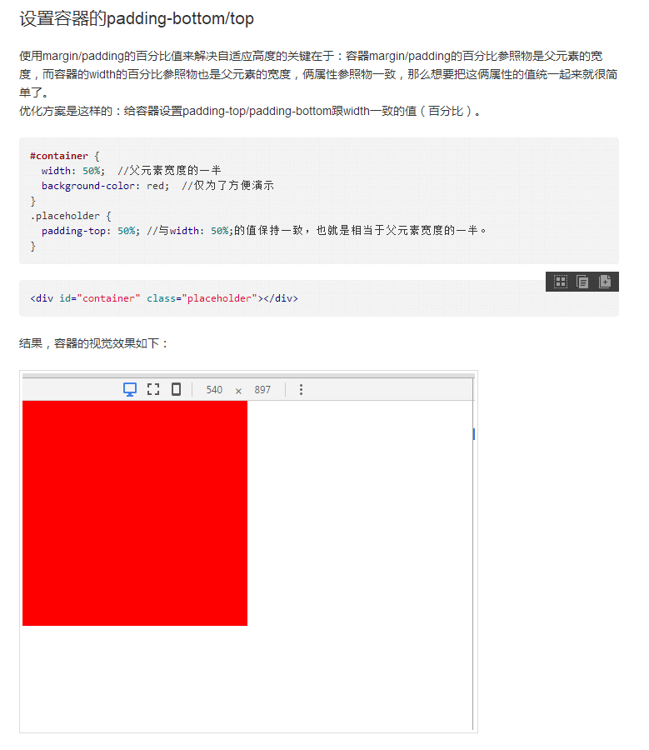

## 购物车小球首次显示会出现位置异常bug

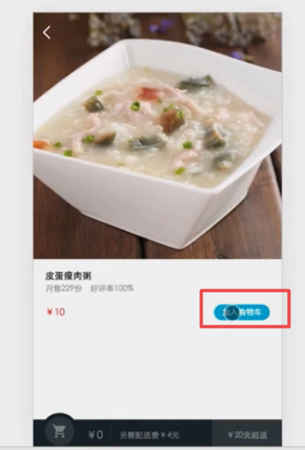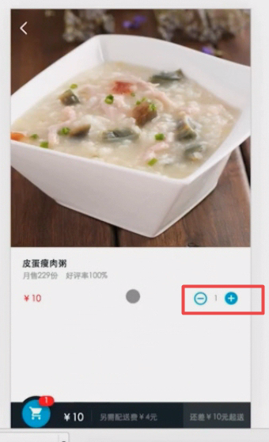

原因是，第一次点击加入购物车时，cartcontrol还没有生成，这样小球的起始进入位置无法确定，解决办法是，让”加入购物车”也做一个动画，因为在动画的执行，cartcontrol也生成了，几乎同步，此时cartcontrol的位置是确定的，小球的动画在加入购物车动画后面，并不会一起做，是同步阻塞的，所以，后一个小球贝塞尔曲线的动画，不会移位，会正常显示

## 创建分隔的布局

分隔的布局也是很常用的

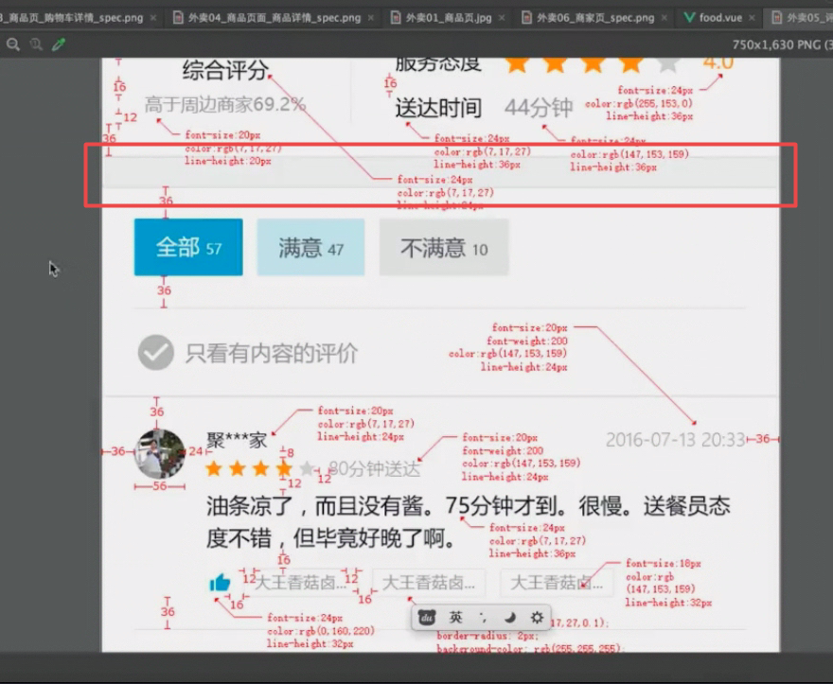

## 两个CLASS属性可以一起写

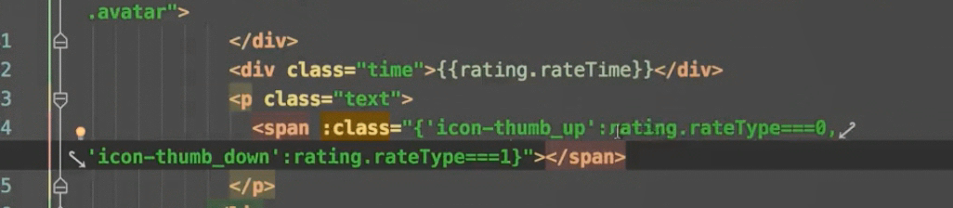

## Vue-show 可以添加函数

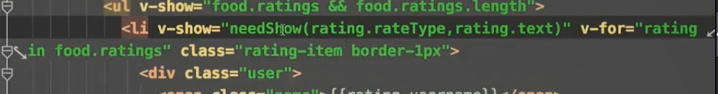

## Vue export 函数

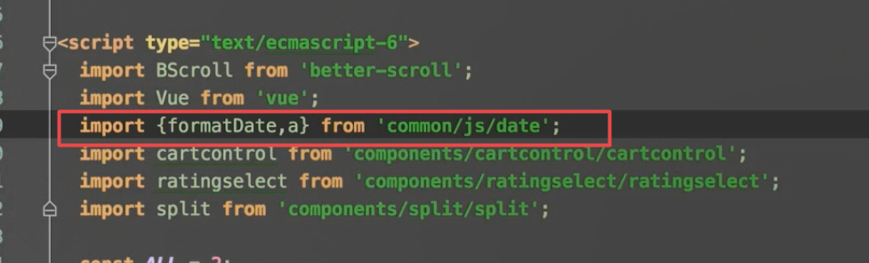

## White -Space:nowrap 保证横向不换行

## (重点)Vue-router keepalive 让组件的生命周期不会被重复执行，但是存在这样的话，刷新需要手动做

## Better-Scroll横轴滚动设置

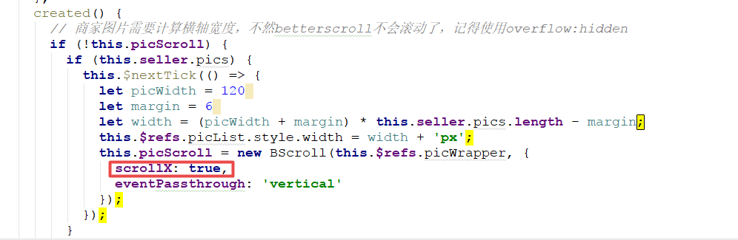

## ESlint使用JS原生的内容需要使用windows，不然会报错

## 子组件通知父组件后，父组件根据要求更改属性变化，这样子组件也能收到，从而产生变化，这样才是合理方案，子组件不能修改父组件属性的，只能有父组件自己改，子组件只能$emit

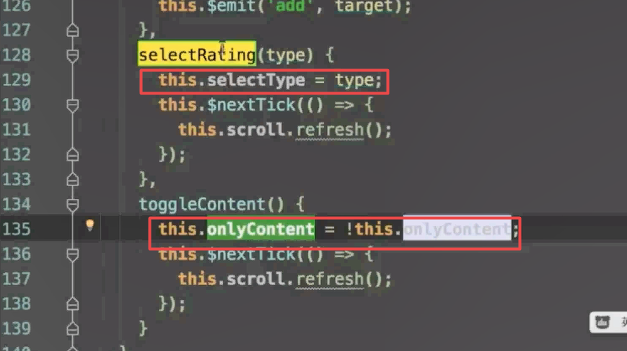

# Vue项目打包

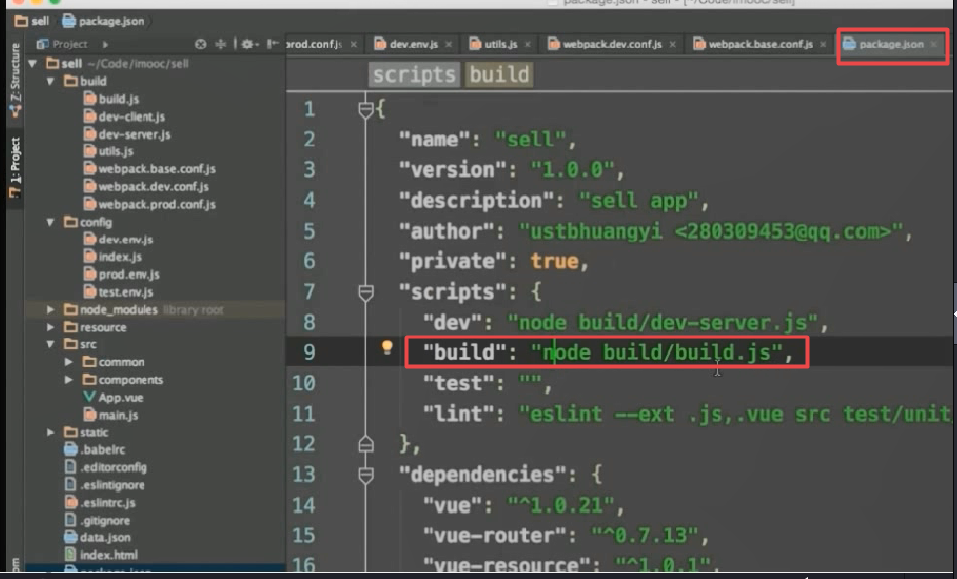

下面标记红框的内容是:把CSS文件从js文件中提取出来，单独形成css文件，不集成到js文件中.

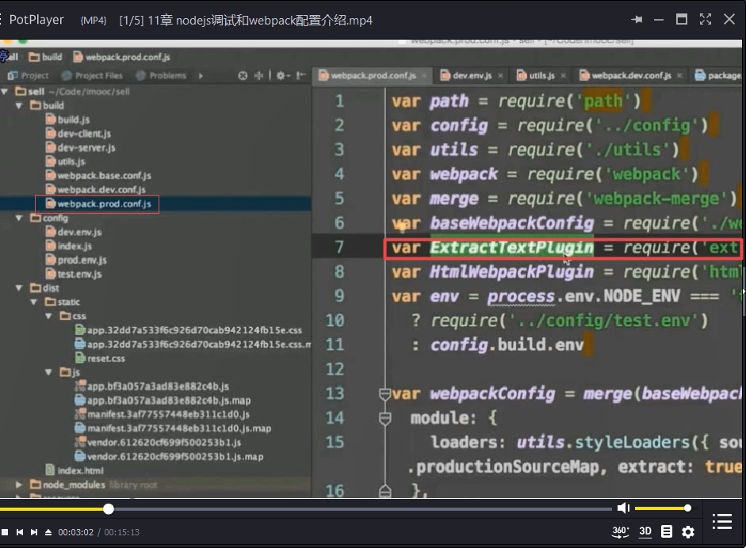

## 打包后内容需要使用HTTP SERVER来启动(Nginx,Apache都是可以的)

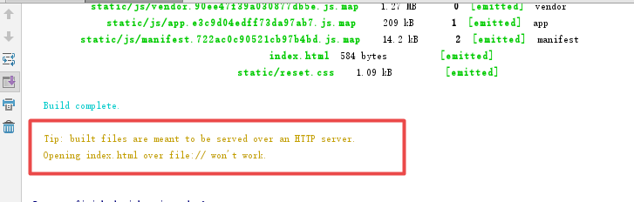

## 关闭sourcemap，不会生成调试的map文件，防止别人在正式生产版下进行调试.

